伊藤忠テクノソリューションズ株式会社
Ⅲ.PJNAVI実装ガイド（サーバサイド)
第1.10.0版
最終更新日：2014年5月29日

更新履歴
版数 | 更新日 | 更新者 | 更新内容
1.0.0 | 2013年3月6日 | CTC | 初版作成
1.2.0 | 2013年3月7日 | CTC | 4.6 共通DAOを使わずに更新・削除をする方法を追記しました。
1.2.1 | 2013年3月14日 | CTC | 4.10.11 共通DAO(オンライン)のselectOneGenerationとselectListGenerationの解説に誤りがあったため修正。
1.3.0 | 2013年3月19日 | CTC | 4.6で共通項目（更新ID,更新日時等）は、ドメインに自動セットされるが、SQLMAPには各自で記述が必要である旨、追記した。  4.10.14.権限チェックパラメータの指定  新規追加。  4.10.15.複数のプロジェクトコードをチェックする方法  新規追加。
1.4.0 | 2013年3月21日 | CTC | 4.8 権限チェックのみを行うControllerメソッドのメソッド名を明記
1.5.0 | 2013年3月26日 | CTC | 4.8.3.6 NumericFormatアノテーションの使い方を追記
1.6.0 | 2013年3月26日 | CTC | 4.8.3.7 入力チェックの実際を追記
1.7.0 | 2013年4月1日 | CTC | 4.10.16前方一致、後方一致、及び内容一致で検索を行う場合を追記
1.8.0 | 2013年4月1日 | CTC | 4.10.1.2ビジネス層でのメッセージの設定において、例外をthrowする場合、PjnaviBusinessExceptionに引数なしのコンストラクタの場合の利用方法を追記
1.9.0 | 2013年4月4日 | CTC | 4.10.11. 共通DAO(オンライン)にselectListのソート順指定方法を追記
1.9.1 | 2013年4月8日 | CTC | 4.8.3.7. 文字種「全角」について変更
1.9.2 | 2013年4月10日 | CTC | 4.10.12 オンラインバッチ連携処理のパッケージ名記載ミスを修正。
1.9.3 | 2013年4月11日 | CTC | 4.5.3. 不要なアノテーションについての記述を削除。  4.8. グリッド更新メソッドの戻り値について追記。
1.9.4 | 2013年4月18日 | CTC | 4.10.12 オンラインバッチ連携処理 SSHによるリモート起動に変更。
1.9.5 | 2013年4月23日 | CTC | タイプミスを修正。  NumberFormat -> NumericFormat  EqualLength -> EqualsLength
1.9.6 | 2013年4月25日 | CTC | 4.10.1.2. Messagesクラスのメソッドを追加
1.9.7 | 2013年4月26日 | CTC | 4.5.2. 更新用ドメインのプロパティの型としてjava.util.Mapを追加。  4.10.2.1. CSVの一行データをドメインに変換する例を記載。  4.10.2.2. 追加。
1.9.8 | 2013年5月2日 | CTC | 4.8.3.6 NumericFormatアノテーションに、先頭0埋めされた数値をチェックする例と、先頭0埋め出ない数値をチェックする例を追記。
1.9.9 | 2013年5月7日 | CTC | 4.10.3.9. 追加
1.9.10 | 2013年5月8日 | CTC | 4.10.15. 複数プロジェクトコードを権限する方法のコード例に古い記載が残っていたため訂正。
1.9.11 | 2013年5月15日 | CTC | 4.6.4. 追加
1.9.12 | 2013年5月20日 | CTC | 4.10.16.2. 追加
1.9.13 | 2013年5月27日 | CTC | 4.10.17. 追加
1.9.14 | 2013年6月12日 | CTC | 4.10.11. 共通DAO(オンライン)に、「単発更新処理の排他ロックについて」を追記
1.9.15 | 2013年12月13日 | CTC | 4.8.3.1 @EmailDomainアノテーションを追加
1.10.0 | 2014年5月29日 | CTC | 全面見直し

目次
1. はじめに 1
2. 開発環境の構成 1
3. オンラインクライアント実装 1
4. オンラインサーバ実装 2
4.1. はじめに 2
4.2. クラス構成 3
4.2.1. 論理クラス構成 3
4.2.2. クラス一覧 5
4.2.3. 物理クラス構成 7
4.2.4. パッケージ構成 8
4.3. 実装手順 9
4.4. J-Generatorによる自動生成 9
4.4.1. ルートパッケージの設定の確認 9
4.4.2. テーブルの選択 10
4.4.3. 自動生成の実行 11
4.4.4. 生成されたクラスの確認 22
4.5. ドメインの作成 23
4.5.1. ドメインクラスの名前変更 23
4.5.2. 更新用ドメインクラスの追加 23
4.5.3. グリッド更新用ドメインクラスの追加 25
4.5.4. 初期化用ドメインクラスの作成 27
4.6. DAOの修正 28
4.6.1. SQLの修正 29
4.6.2. DAOインタフェースの修正 33
4.6.3. DAO実装クラスの修正 34
4.6.4. バッチが長時間ロックし続ける可能性があるレコードを独自DAOで更新・削除する場合 35
4.7. サービスの修正 38
4.7.1. サービスインタフェースの修正 38
4.7.2. サービス実装クラスの修正 40
4.8. コントローラの修正 45
4.8.1. コントローラクラス修正 46
4.8.2. コントローラメソッドの追加 46
4.8.3. 入力チェックの実装 48
4.9. リソースファイル編集 60
4.9.1. リソースファイルの構成 60
4.9.2. メッセージリソースファイル 60
4.9.3. 単語リソースファイル 61
4.10. Tips 62
4.10.1. メッセージの作成 62
4.10.2. アップロード処理を実装する場合 66
4.10.3. ダウンロード処理を実装する場合 72
4.10.4. 独自入力チェックの実装指針 84
4.10.5. フレームワーク提供ユーティリティ 86
4.10.6. 日付形式の取り扱い 87
4.10.7. グリッド一括更新の実装 87
4.10.8. 一覧検索の件数制限の方式 88
4.10.9. 採番部品 90
4.10.10. 印刷共通処理 92
4.10.11. 共通DAO(オンライン) 95
4.10.12. オンラインバッチ連携処理 98
4.10.13. SQLの実行結果を１件ずつ処理 100
4.10.14. 権限チェックパラメータの指定 103
4.10.15. 複数のプロジェクトコードを権限チェックする方法 105
4.10.16. 前方一致、後方一致、及び内容一致で検索を行う場合 106
4.10.17. ログに出力される処理時間の見方 108
5. バッチ実装 110

はじめに
「Ⅰ.PJNAVI実装ガイド（導入部分).doc」を参照して下さい。

開発環境の構成
「Ⅰ.PJNAVI実装ガイド（導入部分).doc」を参照して下さい。

オンラインクライアント実装
「Ⅱ.PJNAVI実装ガイド（クライアントサイド).doc」を参照して下さい。

オンラインサーバ実装

はじめに
オンライン機能(サーバサイド)の実装は、J-Generatorによる自動生成をベースとし、画面によって必要となる機能を追加していく形式で進めていきます。
本実装ガイドはJ-Generatorの自動生成を利用することを前提とした形式で記載しています。

クラス構成

論理クラス構成
オンライン機能(サーバサイド)は、画面ごとに下図のようなクラス構成となります。
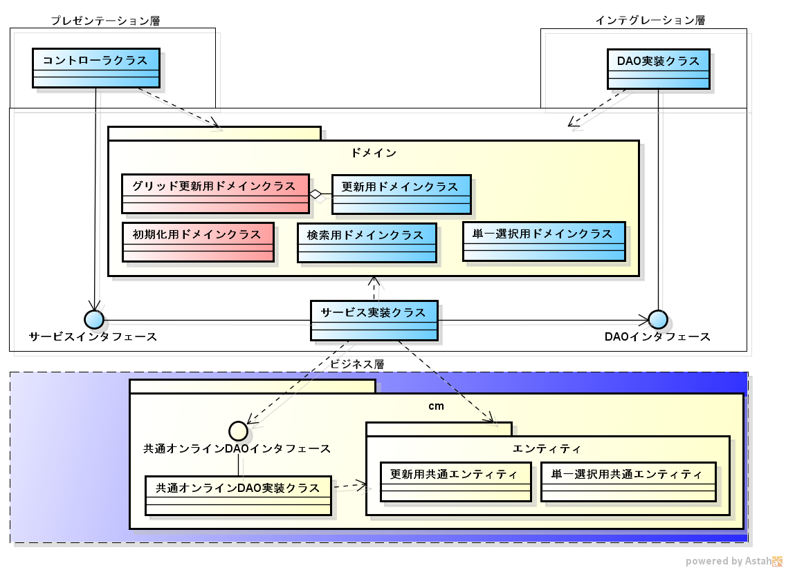

図 1 オンラインサーバ論理クラス構成
オンラインサーバ実装はJ-Frameworkのアーキテクチャに則り、レイヤーパターンで作成します。
レイヤーパターンは、プレゼンテーション層、ビジネス層、インテグレーション層の3つの層(レイヤー)で構成されます。
それぞれの層には役割が決められており、役割を超える処理を行うことは禁止します。
以下にそれぞれの層の役割と、禁止事項を記載します。

名称 | 役割 | 禁止事項
プレゼンテーション層 | ・クライアントからのリクエストを受け取り、サービスを起動する  ・ユーザの入力値に対しての妥当性検証(バリデーション)を行う  ・ビジネスロジックの結果に基づいた適切なレスポンスを構築する | ・DAOを直接呼び出す  ・1メソッドの中でサービスのロジックを複数回呼び出す  ・セッション(HttpSession)にデータを格納する
ビジネス層 | ・値の検証(マスタデータとの存在チェック)や計算(採算原価の合計値など)  ・データアクセスのインタフェースを公開する  ・トランザクション(開始/終了、コミット/ロールバック)を管理する | ・トランザクション管理を意識しないメソッドの定義  (メソッド名によって管理方式が決定されるため)
インテグレーション層 | ・外部リソース(データベース)にアクセスする | ・SQL文の値を指定する箇所での${}の使用  ※必ず#{}を利用する。${}を利用する場合はユーザからの入力データではないことを明示すること。

また、これらの3層の間でのデータの受け渡しには、ドメインクラスを使用します。
ドメインクラスについては、次項のクラス一覧に記載します。

更新機能は、共通DAOと共通エンティティを利用します。共通DAOと共通エンティティは、CTCより共通機能として提供されます。
更新機能の実装について詳しくはサービスの修正の項を参照してください。

クラス一覧
以下に、各クラスの概要を記載します。「物理名」は、画面IDが「DXXYYY00100」の場合を想定して記載しています。
論理名 | 概要 | 自動  生成 | 物理名  (画面ID：DXXYYY00100) | 備考／補足
コントローラクラス | クライアントからのリクエストを受け取り、入力値検証を行う。サービスを起動し、クライアントにレスポンスを返す。 | ○ | Dxxyyy00100Controller
サービスインタフェース | サービスのインタフェースをコントローラに公開する。 | ○ | Dxxyyy00100Service
サービス実装クラス | DAOを呼び出し、処理結果をコントローラに返す。 | ○ | Dxxyyy00100ServiceImpl
DAOインタフェース | DAOのインタフェースをサービスに公開する。 | ○ | Dxxyyy00100Dao
DAO実装クラス | データベースにアクセスし、データの入出力を行う。 | ○ | Dxxyyy00100DaoImpl
初期化用ドメインクラス | ラジオボタン、セレクトボックスのリストを保持するドメインクラス。 | × | Dxxyyy00100Initialize | J-Generatorにより生成されないため、開発者が作成する必要がある。
更新用ドメインクラス | 更新対象となるテーブル項目、及びテーブルのキー項目をプロパティに持つドメインクラス。各種参照機能、更新機能に利用する。 | △ | Dxxyyy00100ZZZZZ  Dxxyyy00100AAAAA | １画面に複数の更新用ドメインが必要な場合、末尾にドメインの保持する内容を表す単語を付与し区別する。(※１)
グリッド更新用ドメインクラス | 更新用ドメインクラスのListオブジェクトをプロパティに持つドメインクラス。グリッド表示を行う画面などから、複数行の同時更新を行う際に利用する。 | × | Dxxyyy00100Grid | J-Generatorにより生成されないため、開発者が作成する必要がある。
検索用ドメインクラス | 検索条件となるテーブル項目をプロパティに持つドメインクラス。一覧検索や帳票出力機能に利用する。 | ○ | Dxxyyy00100ZZZZZCriteria | 範囲検索が可能な検索条件項目については、テーブルの１項目に対し、２つのプロパティ(FROM / TO)が必要となる。
単一選択用ドメインクラス | テーブルのキー項目をプロパティに持つドメインクラス。参照機能、更新機能、削除機能などに利用する。 | ○ | Dxxyyy00100ZZZZZSelection

※１： J-Generatorによる自動生成を実行する際は、画面IDの「DXXYYY00100」を指定し、生成します。(生成ドメイン：Dxxyyy00100)
生成の実行後、「Dxxyyy00100ZZZZZ」という形式に名称を変更してください。
ZZZZZの部分にはドメインの内容を表す簡潔な名称を命名してください。
例えば、１画面に「プロジェクト情報」「タスク情報」のドメインが必要な場合は「Dxxyyy00100ProjectInfo」「Dxxyyy00100TaskInfo」と命名します。

物理クラス構成
クラス構成に則り、画面IDが「Dxxyyy00100」である画面を作成する場合、以下の図のような形式となります。
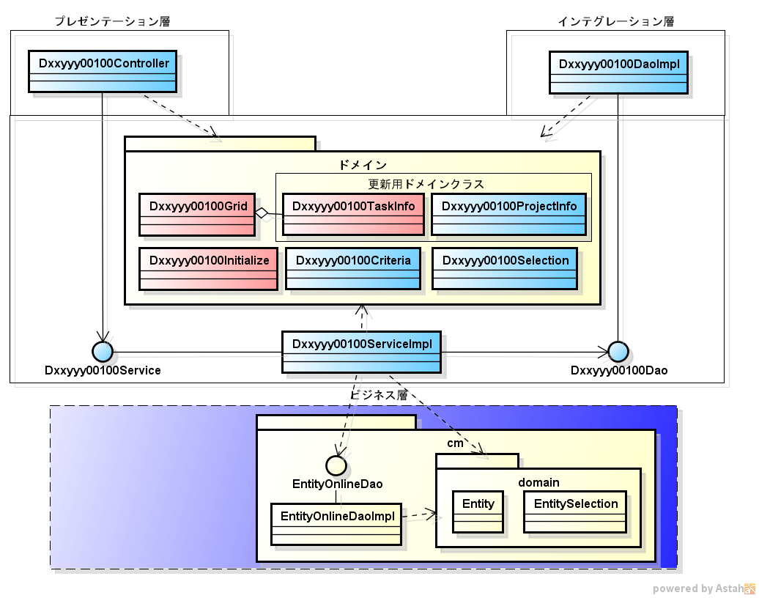

図 2 オンラインサーバ物理クラス構成

パッケージ構成
各クラスのパッケージ構成は、下図の通りとなります。
ドメインクラスのみ、画面IDでパッケージを分割します。ドメインクラス以外のクラスは、業務IDでパッケージを分割します。
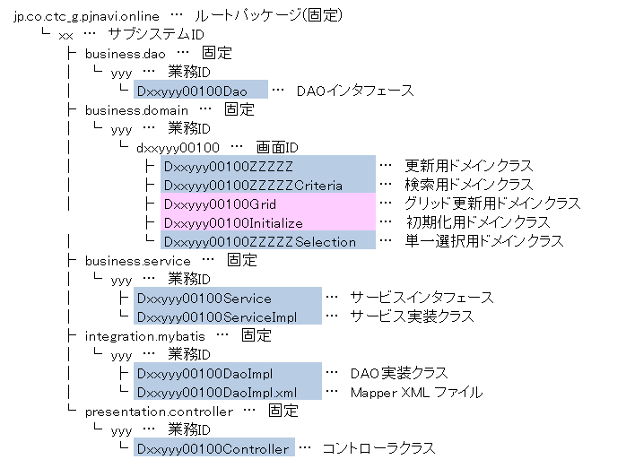
図 3 パッケージ構成

実装手順
サーバサイドの実装は以下の流れで行います。
- J-Generatorによる自動生成
- ドメインの作成
- DAOの修正
- サービスの修正
- コントローラの修正
- リソースファイルの編集
まずJ-Generatorによる自動生成を実行します。
自動生成によって生成されるのは参照系の機能のみのため、自動生成の実行後は、更新系の機能の追加、及び参照機能の修正が主な作業となります。

以下、それぞれの手順について解説を記載します。

J-Generatorによる自動生成

ルートパッケージの設定の確認
ルートパッケージ名の設定を確認します。
生成先となるプロジェクトを右クリックし、[プロパティ(R)]を選択します。
プロジェクトの設定画面が表示されたら、左側のツリーより [J-Framework] – [パッケージ構成] を選択してください。
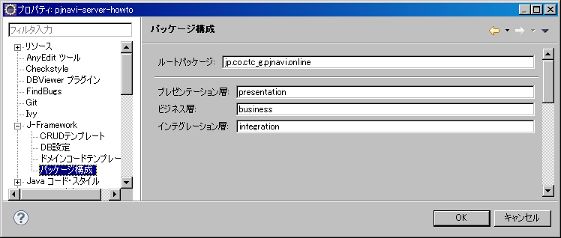
それぞれの項目と設定値が、以下の通りになっていることを確認してください。
項目 | 設定値
ルートパッケージ | jp.co.ctc_g.pjnavi.online
プレゼンテーション層 | presentation
ビジネス層 | business
インテグレーション層 | integration

テーブルの選択
自動生成の生成元として指定できるテーブルは1画面あたり1テーブルのため、複数のテーブルを使用する画面の場合は単一の生成元テーブルを選択する必要があります。
生成元テーブルは、使用するテーブルのうち「データ構造的に親となるテーブル」を選択してください。

自動生成の実行
自動生成を実行するプロジェクトを選択し、コンテキストメニューから[新規(W)] – [その他(O)...]を選択します。
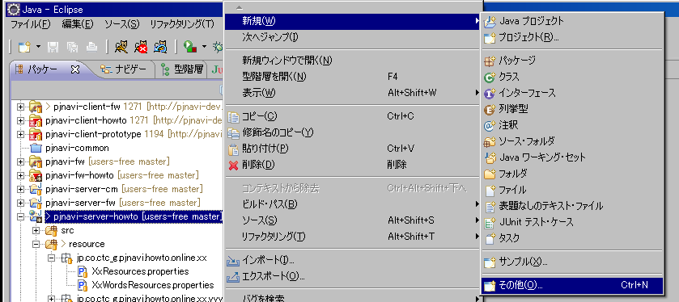

新規作成ウィザードより、[J-Framework] – [新規 CRUD 生成（部分生成）] を選択し、[次へ(N) >] を押下します。
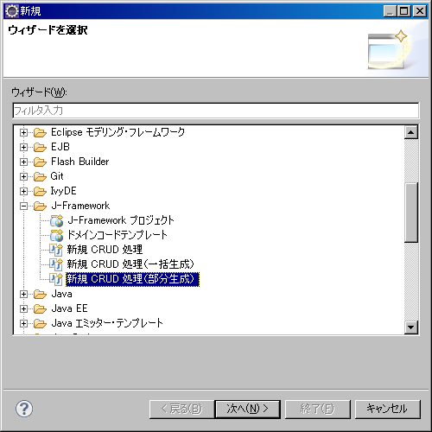

[検索処理のみ] を選択し、[次へ(N) >] を押下します。
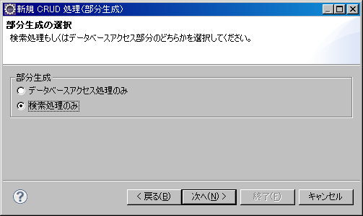

接続先のデータベース設定を確認し、[接続確認] を押下します。
接続確認が完了したら[次へ(N) >] を押下します。
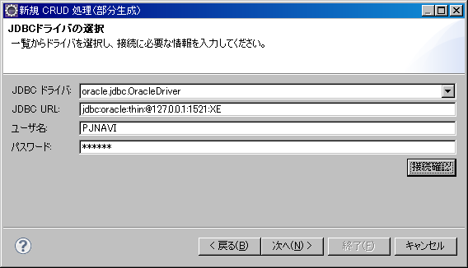

生成対象のテーブルを選択し、[次へ(N) >] を押下します。
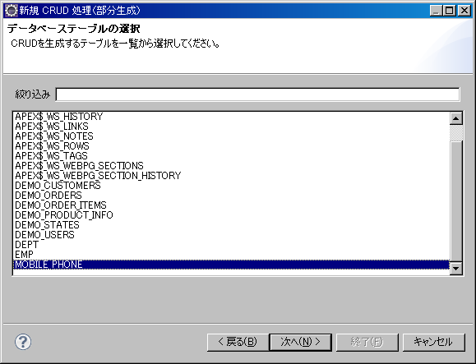

画面非表示となる項目のチェックを非選択にし、[次へ(N) >] を押下します。
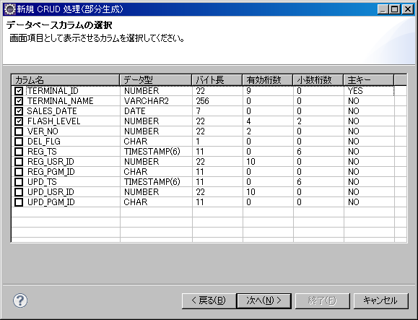

論理削除フラグ、排他フラグを選択します。
範囲検索を行う検索条件がある場合は範囲選択となる対象のカラムを選択します。
選択が完了したら[次へ(N) >] を押下します。
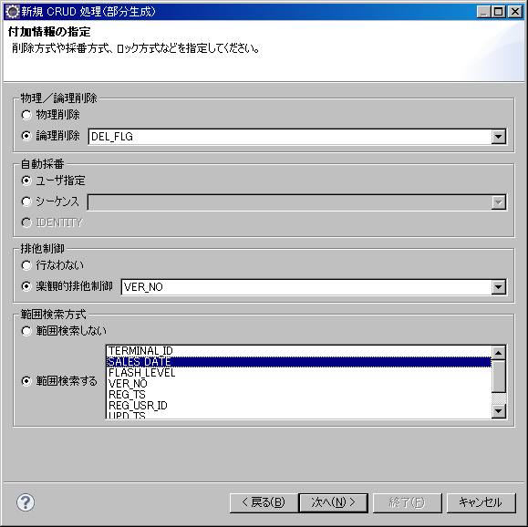

ソースフォルダの選択画面が表示されます。
[参照]を押下してソースフォルダにsrc、リソースフォルダにresourceを設定します。
その他の設定は初期値から変更せずに、[次へ(N) >] を押下します。
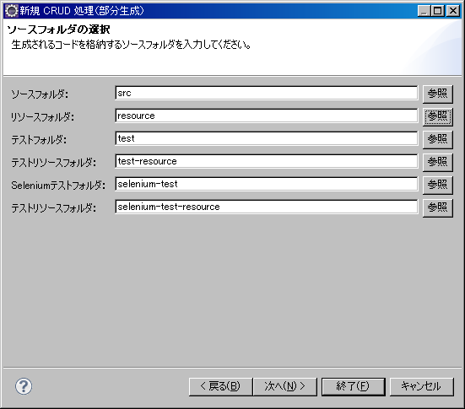

出力するクラス、ファイルの一覧が表示されるので、[変更]を押下し、変更画面を表示します。

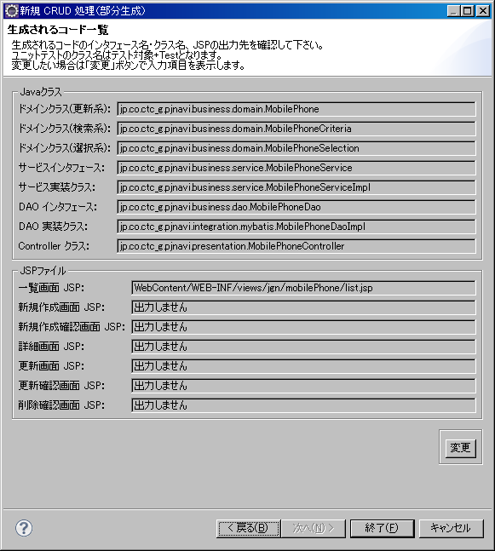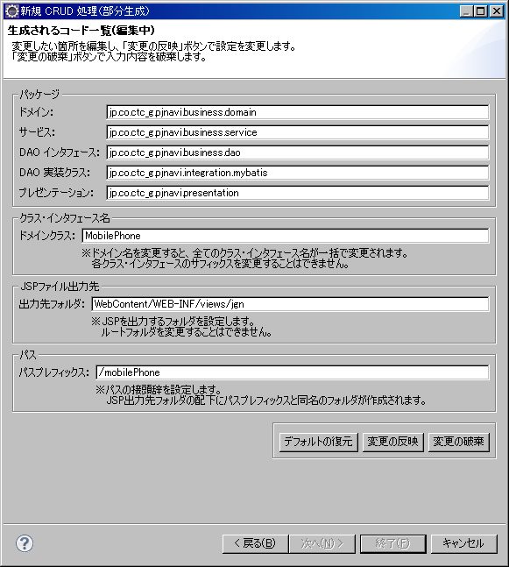

パッケージ、ドメイン名、パスプレフィックスを変更します。
サブシステムIDがXX、業務IDがYYY、画面IDがDXXYYY00100の場合、以下のように変更します。
パッケージ | 設定
ドメイン | jp.co.ctc_g.pjnavi.xx.business.domain.yyy.dxxyyy00100
サービス | jp.co.ctc_g.pjnavi.xx.business.yyy
DAOインタフェース | jp.co.ctc_g.pjnavi.xx.business.dao.yyy
DAO実装クラス | jp.co.ctc_g.pjnavi.xx.integration.mybatis.yyy
プレゼンテーション | jp.co.ctc_g.pjnavi.xx.presentation.controller.yyy

クラス・インタフェース名 | 設定
ドメインクラス | Dxxyyy00100

JSPファイル出力先 | 設定
出力先フォルダ | デフォルト(変更なし)

パス | 設定
パスプレフィックス | /rest/xx/yyy/dxxyyy00100

変更を入力したら [変更の反映] を押下します。
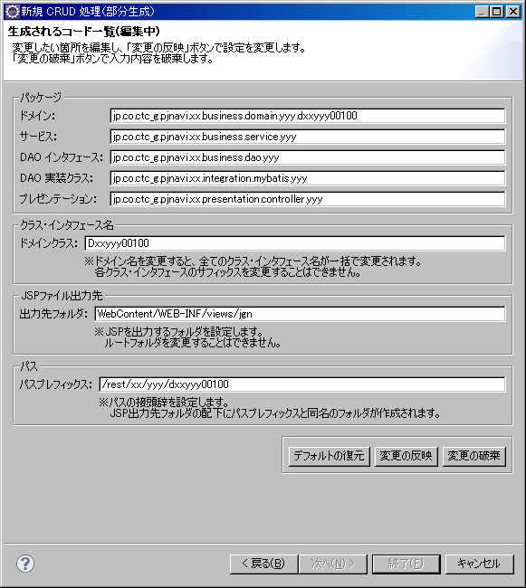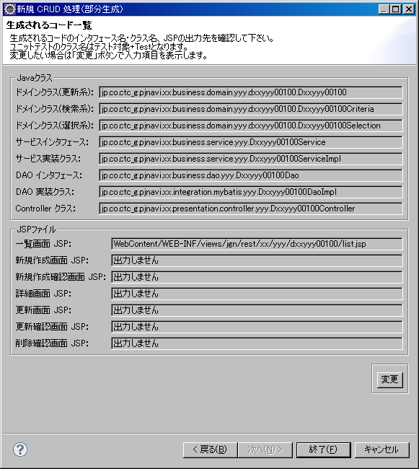
生成されるクラス、ファイルの一覧を確認し、[終了(E)] を押下し、自動生成を実行します。

生成されたクラスの確認
サブシステムIDがXX、業務IDがYYY、画面IDがDXXYYY00100の場合、以下のパッケージ、クラスが生成されたことを確認します。
生成物 | パッケージ | クラス名
DAOインタフェース | jp.co.ctc_g.pjnavi.xx.business.dao.yyy | Dxxyyy00100Dao
ドメイン | jp.co.ctc_g.pjnavi.xx.business.domain.yyy.dxxyyy00100 | Dxxyyy00100  Dxxyyy00100Criteria  Dxxyyy00100Selection
サービスインタフェース  サービス実装クラス | jp.co.ctc_g.pjnavi.xx.business.yyy | Dxxyyy00100Service  Dxxyyy00100ServiceImpl
DAO実装クラス | jp.co.ctc_g.pjnavi.xx.integration.mybatis.yyy | Dxxyyy00100DaoImpl
コントローラクラス | jp.co.ctc_g.pjnavi.xx.presentation.controller.yyy | Dxxyyy00100Controller

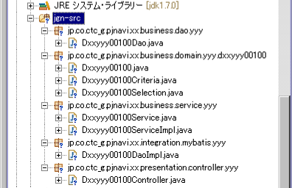

ドメインの作成
更新用ドメインクラスの名前変更、および自動生成されないドメインクラスを追加します。
ドメイン種別 | 操作 | 必須 | クラス名 | 備考
更新用ドメインクラス | 名称変更 | ○ | Dxxyyy00100ZZZZZ | 自動生成されたクラスの名称変更
更新用ドメインクラス | 作成 |  | Dxxyyy00100AAAAA | 複数のテーブルを使用する画面の場合に作成
検索用ドメインクラス | 名称変更 | ○ | Dxxyyy00100ZZZZZCriteria
単一選択用ドメインクラス | 名称変更 | ○ | Dxxyyy00100ZZZZZSelection
グリッド更新用ドメインクラス | 作成 |  | Dxxyyy00100Grid | グリッド更新のある画面の場合に作成
初期化用ドメインクラス | 作成 |  | Dxxyyy00100Initialize | ラジオボタン/ドロップダウンを使用する画面の場合に作成

ドメインクラスの名前変更
更新用ドメインクラス、検索用ドメインクラス、単一選択用ドメインクラスの名称を変更します。
それぞれ、
- Dxxyyy00100ZZZZZ
- Dxxyyy00100ZZZZZCriteria
- Dxxyyy00100ZZZZZSelection
という形式に名称を変更してください。
ZZZZZの部分にはドメインの内容を表す簡潔な名称を命名してください。

更新用ドメインクラスの追加
１画面に複数の更新用ドメインが必要な場合、更新用ドメインクラスを追加します。
更新用ドメインクラスは、PjnaviUpdateDomainを継承して作成します。
以下に実装例を示します。
@XmlRootElement(name = "mobilePhone")
@XmlAccessorType(XmlAccessType.FIELD)
public class Dxxyyy00100MobilePhone extends PjnaviUpdateDomain {
...
}

また、更新用ドメインにはクラス定義に以下のアノテーションを付与します。
- @XmlRootElement(name = [ドメイン名(※)])
- @XmlAccessorType(XmlAccessType.FIELD)
※「更新用ドメインクラスの名前変更」の項と同様、ドメインの内容を表す簡潔な名称で定義します。
その際、キャメルケース(先頭の文字は小文字、それ以降の単語の区切り部分のみ大文字)で定義してください。

更新用ドメインには、更新するテーブルのカラムに対応するプロパティを定義します。
以下のデータ型対応表に沿ってプロパティを定義してください。
DBデータ型 |  | Javaデータ型 | 備考
CHAR / VARCHAR2 |  | java.lang.String
NUMBER | 10桁未満の整数 | java.lang.Integer
NUMBER | 16桁未満の整数 | java.lang.Long
NUMBER | 16桁以上の整数 | java.math.BigInteger
NUMBER | 小数 | java.math.BigDecimal
DATE / TIMESTAMP |  | java.util.Date
- |  | java.util.Map<String, ※> | ※上記（StringからDateまで）のいずれか、もしくはドメインクラス  Mapの内容をサーバからクライアントに返すことはできますが、クライアントからサーバに送ることはできません。

また、Javaデータ型がjava.util.Date の場合は、@XmlJavaTypeAdapter(value = PjnaviXmlDateAdapter.class) のアノテーションを付与してください。
以下に実装例を示します。
private Integer terminalId;

private String terminalName;

@XmlJavaTypeAdapter(value = PjnaviXmlDateAdapter.class)
private Date salesDate;

なお、入力値チェック(バリデーション)のルールの設定も更新用ドメインにて定義します。入力値チェックについて詳しくは入力チェックの実装の項を参照下さい。

グリッド更新用ドメインクラスの追加
グリッド表示しているデータの一括更新がある画面では、グリッド更新用のドメインクラスが必要となります。
クラス名は[画面IDのキャメルケース]+[Grid]とします。以下に実装例を示します。
@XmlRootElement
@XmlAccessorType(XmlAccessType.FIELD)
public class Dxxyyy00100Grid implements Serializable {

private static final long serialVersionUID = 1L;

@Valid
@NestedBeanType(Dxxyyy00100MobilePhone.class)
private List<Dxxyyy00100MobilePhone> domains;

public Dxxyyy00100Grid() {
domains = ListUtils.lazyList(new ArrayList<Dxxyyy00100MobilePhone>(), FactoryUtils.instantiateFactory(Dxxyyy00100MobilePhone.class));
}

public List<Dxxyyy00100MobilePhone> getDomains() {
return Arrays.asList(domains);
}

public void setDomains(List<Dxxyyy00100MobilePhone> domains) {
this.domains = domains;
}
}

グリッド更新用ドメインクラスは、以下の内容で実装します。
- クラス定義に @XmlRootElement、@XmlAccessorType(XmlAccessType.FIELD)のアノテーションを付与
- プロパティとして、グリッドの要素となる更新用ドメインクラスのListを定義
- Listのプロパティに、@Valid、@XmlAnyElement、@NestedBeanType([グリッドの要素となる更新用ドメインクラス].class)のアノテーションを付与
- コンストラクタでListを初期化(※)
- setterメソッド、getterメソッドの定義

※順列を保護するため、ListUtils#lazyListを使用します。サンプルに従い、グリッドの要素となるドメインクラスを使用しListを生成してください。

初期化用ドメインクラスの作成
画面にラジオボタン、ドロップダウンリスト項目がある場合、初期化用ドメインクラスを作成する必要があります。
初期化用ドメインクラスの名称は、接尾辞を"Initialize"としてください。
ラジオボタン、ドロップダウンの値リストは更新用ドメインのリストで取り扱います。

以下に実装例を示します。
public class Dxxyyy00100Initialize implements Serializable {

private static final long serialVersionUID = 1L;

private List<Dxxyyy00100Kbn> kbn;

private List<Dxxyyy00100Radio> radio;
...
}

DAOの修正
DAOは外部リソース(データベースやファイル)への入出力の役割を担います。
１画面あたり、DAOインタフェースとDAO実装クラス、SQL定義ファイル(XMLファイル)の３つのファイルで構成されます。
実装サンプルの場合、以下の３ファイルとなります。
- Dxxyyy00100Dao.java ・・・ 使用する入出力機能を定義するインタフェース
- Dxxyyy00100DaoImpl.java ・・・ DAOインタフェースの実装クラス
- Dxxyyy00100DaoImpl.xml ・・・ 使用するSQLを定義するXMLファイル

SQL、メソッドの修正、及び自動生成されないSQL、メソッドの追加を行います。
メソッド | 操作 | 必須 | メソッド名 | 引数 | 戻り値 | 備考
単一行検索 | 修正 | ○ | find | 単一選択用ドメインクラス | 更新用ドメイン | 複数ある場合は接頭辞find
一覧検索 | 修正 | ○ | list | 検索用ドメインクラス | List<更新用ドメイン> | 複数ある場合は接頭辞list
値リスト取得 | 作成 |  | listXXX | 任意 | List<更新用ドメイン> | 共通機能がある場合はそちらを利用する
更新 | 作成 |  | updateXXX | 任意（注１） | Integer | （注２）（注３）
削除 | 作成 |  | deleteXXX | 任意（注１） | Integer | （注２）（注３）
- 任意ではあるが、必ず必ずjp.co.ctc_g.pjnavi.fw.domain. PjnaviEntityを継承したクラスのインスタンスを受け渡すこと。
- （注１）を守ることによって、レコード管理項目（削除フラグ、登録ユーザID、登録プログラムID、登録タイムスタンプ、更新ユーザID、更新プログラムID、更新タイムスタンプ、バージョン番号）自動セットされる。
- バッチが長時間ロックし続ける可能性があるレコードを更新・削除する場合は、updateやdeleteのSQLに先だってselect ～ for update nowaitを発行する必要がある。

SQLの修正
SQLを定義するXMLファイルを作成します。
J-Generatorによって出力されるのはXMLファイルのみで、SQL記述は出力されません。
そのため、以下のSQLを開発者で記述します。
SQL | ID | 必須 | 引数 | 戻り値 | 備考
単一行検索 | find | ○ | 単一選択用ドメインクラス | 更新用ドメイン | 複数ある場合は接頭辞find
一覧検索 | list | ○ | 検索用ドメインクラス | List<更新用ドメイン> | 複数ある場合は接頭辞list
値リスト取得 | listXXX |  | 任意 | List<更新用ドメイン> | 共通機能がある場合はそちらを利用する
更新 | updateXXX |  | 任意 | Integer
削除 | deleteXXX |  | 任意 | Integer

以下に、記述例の一部を示します。重要な説明については後述します。
<mapper namespace="jp.co.ctc_g.pjnavi.howto.online.xx.integration.mybatis.yyy.Dxxyyy00100DaoImpl">

<sql id="selectColumns">
TERMINAL_ID,
TERMINAL_NAME,
SALES_DATE,
to_char(FLASH_LEVEL , '90.99') FLASH_LEVEL,
VER_NO,
DEL_FLG,
REG_TS,
REG_USR_ID,
REG_PGM_ID,
UPD_TS,
UPD_USR_ID,
UPD_PGM_ID
</sql>

<sql id="whereStatements">
<where>
<if test="fromTerminalId != null">
and TERMINAL_ID &gt;= #{fromTerminalId}
</if>
<if test="toTerminalId != null">
and TERMINAL_ID &lt;= #{toTerminalId}
</if>
<if test="terminalName != null and terminalName != ''">
and TERMINAL_NAME LIKE '%' || #{terminalName} || '%'
</if>
<if test="fromSalesDate != null">
and TO_DATE(SALES_DATE) &gt;= #{fromSalesDate}
</if>
<if test="toSalesDate != null">
and TO_DATE(SALES_DATE) &lt;= #{toSalesDate}
</if>
<if test="flashLevel != null">
and FLASH_LEVEL = #{flashLevel}
</if>
and DEL_FLG = '0'
</where>
</sql>

<select id="list" parameterType="Dxxyyy00100MobilePhoneCriteria" resultType="Dxxyyy00100MobilePhone">
/* jp.co.ctc_g.pjnavi.howto.online.xx.integration.mybatis.yyy.Dxxyyy00100DaoImpl.list */
select *
from (
select row_number() over(order by TERMINAL_ID) as RNUM,
<include refid="selectColumns" />
from MOBILE_PHONE
<include refid="whereStatements" />
) VIRTUAL
where RNUM &lt;= #{tail}
</select>

<update id="updateBySalesDate" parameterType=" Dxxyyy00100MobilePhoneCriteria ">
/* jp.co.ctc_g.pjnavi.howto.online.xx.integration.mybatis.yyy.Dxxyyy00100DaoImpl. updateBySalesDate */
update MOBILE_PHONE
<set>
<include refid="updateSetStatements" />
TERMINAL_NAME = #{terminalName}
VER_NO = VER_NO + 1,
UPD_TS = #{updTs},
UPD_USR_ID = #{updUsrId},
UPD_PGM_ID = #{updPgmId}
</set>
<include refid=" whereStatements" />
</update>

<delete id="deleteBySalesDate" parameterType=" Dxxyyy00100MobilePhoneCriteria ">
/* jp.co.ctc_g.pjnavi.howto.online.xx.integration.mybatis.yyy.Dxxyyy00100DaoImpl. deleteBySalesDate */
delete from MOBILE_PHONE
<include refid=" whereStatements" />
</update>

<mapper>タグのnamespace属性には、DAOインタフェースのFQCNを定義します。
また、それぞれのSQLには、id属性にDAOインタフェースにて定義したメソッド名と同じ値をを定義します。

SQLとして定義する場合、目的に合わせて別のタグを使用します。
使用可能なタグは以下の通りです。
- <select>
- <insert>
- <update>
- <delete>
(http://www.mybatis.org/core/) (英/西/日/韓/中)

selectした結果に対して更新や削除を行う場合は、selectした時点での、各レコードのバージョン番号（全てのテーブルにある）が必要になるので、selectするカラムのリストにバージョン番号（VER_NO）を含めてください。なお、バージョン番号を格納するプロパティ（verNo）は、更新用ドメインクラスの派生元であるPjnaviUpdateDomainクラスにて定義済みです。
更新ユーザID、更新プログラムID、更新タイムスタンプは、ドメインには自動セットされますが、SQLMAPを修正する際は、以下のように独自に実装する必要があります。
<set>
<include refid="updateSetStatements" />
TERMINAL_NAME = #{terminalName}
VER_NO = VER_NO + 1,
UPD_TS = #{updTs},
UPD_USR_ID = #{updUsrId},
UPD_PGM_ID = #{updPgmId}
</set>

テーブルやビュー名の前にスキーマ名を書かないでください（「PJNAVI.MOBILE_PHONE」ではなく単に「MOBILE_PHONE」と書く）。書いてしまうと、スキーマ名が異なる環境で動かす際にSQLの修正が必要になってしまいます。

DAOインタフェースの修正
入出力機能を定義するインタフェースファイルです。ファイル名は、 [画面ID]+Dao.java となります。
ラジオボタン、ドロップダウンリストを使用する画面の場合は、以下のメソッドを追加します。

メソッド | 操作 | 必須 | メソッド名 | 引数 | 戻り値 | 備考
単一行検索 | - |  | find | 単一選択用ドメインクラス | 更新用ドメイン | 編集不要
一覧検索 | - |  | list | 検索用ドメインクラス | List<更新用ドメイン> | 編集不要
値リスト取得 | 作成 |  | listXXX | 任意 | List<更新用ドメイン> | 共通機能がある場合はそちらを利用する
更新 | 作成 |  | updateXXX | 任意（注１） | Integer | （注２）
削除 | 作成 |  | deleteXXX | 任意（注１） | Integer | （注２）
- 任意ではあるが、必ず必ずjp.co.ctc_g.pjnavi.fw.domain. PjnaviEntityを継承したクラスのインスタンスを受け渡すこと。
- （注１）を守ることによって、レコード管理項目（削除フラグ、登録ユーザID、登録プログラムID、登録タイムスタンプ、更新ユーザID、更新プログラムID、更新タイムスタンプ、バージョン番号）自動セットされる。

実装例を以下に示します。
public interface Dxxyyy00100Dao {

List<Dxxyyy00100TaskType> listTaskType(String seg);

Integer updateBySalesDate(Dxxyyy00100MobilePhoneCriteria criteria);

Integer deleteBySalesDate(Dxxyyy00100MobilePhoneCriteria criteria);

}

DAO実装クラスの修正
DAOインタフェースの実装クラスです。ファイル名は[画面ID]+DaoImpl.javaとなります。
DAO実装クラスには、@Repositoryアノテーションを付与します。

DAO実装クラスのメソッドは、基本的にSQLファイルに定義したSQLを呼び出し、結果を返す処理を定義します。

以下に実装例を示します。
@Repository
public class Dxxyyy00100DaoImpl extends SqlSessionDaoSupport implements Dxxyyy00100Dao {

@Override
public List<Dxxyyy00100TaskType> listTaskType(String seg) {
return getSqlSession().selectList(getSqlStatementId("listTaskType"), seg);
}

@Override
public Integer updateBySalesDate (Dxxyyy00100MobilePhoneCriteria criteria) {
return getSqlSession().update(getSqlStatementId("updateBySalesDate "), criteria);
}

@Override
public Integer deleteBySalesDate (Dxxyyy00100MobilePhoneCriteria criteria) {
return getSqlSession().delete(getSqlStatementId("deleteBySalesDate "), criteria);
}
...
}

バッチが長時間ロックし続ける可能性があるレコードを独自DAOで更新・削除する場合
その場合、オンラインの処理にて長時間ロック解除待ちをすることを避けるため、下記のようにしてください。
  - updateやdeleteの前に、それと同じ抽出条件にてselect ～ for update nowaitというSQLを発行する。
  - その時点でレコードにロックをかけられなかった場合はCannotAcquireLockExceptionがスローされるので、それをcatchし、更新失敗の旨のメッセージを用いて業務エラーとして扱う。

なお、共通DAO内の更新系メソッドにはこれらの処理が含まれています。

以下に実装例を示します。
@Repository
public class Dxxyyy00100DaoImpl extends SqlSessionDaoSupport implements Dxxyyy00100Dao {

@Override
public Integer updateOne(Dxxyyy00100MobilePhone domain) {
SqlSession session = getSqlSession();
try {
session.selectOne(getSqlStatementId("selectOneForNoWait"), domain); // select ～ for update nowait
} catch (CannotAcquireLockException e) {
throw new PjnaviBusinessException("EFW2005");
}
return session.update(getSqlStatementId("updateOne"), domain); // update
}
}

# Dxxyyy00100DaoImpl.xml

<select id="selectOneForNoWait" parameterType="Dxxyyy00100MobilePhone" resultType="Dxxyyy00100MobilePhone">
/* jp.co.ctc_g.pjnavi.howto.online.xx.integration.mybatis.yyy.Dxxyyy00100DaoImpl.selectOneForNoWait */
select <include refid="selectColumnStatements" />
from MOBILE_PHONE
<include refid="selectOneWhereStatements" />
and VER_NO = #{verNo}
order by TERMINAL_ID
for update nowait
</select>

<update id="updateOne" parameterType="Dxxyyy00100MobilePhone">
/* jp.co.ctc_g.pjnavi.howto.online.xx.integration.mybatis.yyy.Dxxyyy00100DaoImpl.updateOne */
update MOBILE_PHONE
<set>
<include refid="updateSetStatements" />
VER_NO = VER_NO + 1,
UPD_TS = #{updTs},
UPD_USR_ID = #{updUsrId},
UPD_PGM_ID = #{updPgmId}
</set>
<include refid="selectOneWhereStatements" />
and VER_NO = #{verNo}
</update>

サービスの修正
サービスクラスは業務処理の役割を担います。インタフェースと実装クラスの２ファイルで構成されます。
実装サンプルの場合、以下の２ファイルとなります。
- Dxxyyy00100Service.java ・・・ 使用する業務機能を定義するインタフェース
- Dxxyyy00100ServiceImpl.java ・・・ サービスインタフェースの実装クラス

サービスには、更新系の機能を追加します。
また、ラジオボタン、ドロップダウンを使用する画面の場合、値リストの取得メソッドを追加します。
メソッド | 操作 | 必須 | メソッド名 | 引数 | 戻り値 | 備考
登録 | 作成 |  | create | 更新用ドメインクラス | 更新用ドメインクラス | 複数の処理を定義する場合、メソッド名の後ろに処理対象を簡潔に表す文字列を付与する。(createMobilePhone、updateProjectInfoなど)  画面によって不要な処理は削除してください。
更新 | 作成 |  | update | 更新用ドメインクラス | void
グリッド更新 | 作成 |  | update | グリッド更新用ドメインクラス | void
削除 | 作成 |  | delete | 単一選択用ドメインクラス | 更新用ドメインクラス
値リスト取得 | 作成 |  | load | 任意 | List<更新用ドメイン>

トランザクションはビジネス層によって管理されます。
トランザクションの管理方法はメソッド名の接頭辞によって決まっています。上記以外のメソッドを利用するとトランザクションがかかりませんので、使用しないでください。

サービスインタフェースの修正
必要に応じ、メソッドの定義を追加します。

以下に実装例を示します。
public interface Dxxyyy00100Service {

/**
* DXXYYY00100画面の初期表示処理に必要なデータを取得します。
* @return 初期表示ドメイン
*/
Dxxyyy00100Initialize load();

/**
* データを登録します。
* データが登録できない場合は例外をスローします。
* @param domain 更新ドメイン
* @return 登録した最新のデータ
*/
Dxxyyy00100MobilePhone create(Dxxyyy00100MobilePhone domain);

/**
* データを更新します。
* @param domain 更新ドメイン
*/
void update(Dxxyyy00100MobilePhone domain);

/**
* データを一括更新します。
* 主キーのデータが指定されなかったときは主キーを生成後に共通DAOのmergeメソッドを実行します。
* 登録・更新に失敗した場合は例外をスローします。
* @param domains 更新対象データの一覧
*/
void update(Dxxyyy00100Grid domains);

/**
* データを論理削除します。
* 削除に失敗した場合は例外をスローします。
* @param selection データ選択ドメイン
* @return 削除前のデータ
*/
Dxxyyy00100MobilePhone delete(Dxxyyy00100MobilePhoneSelection selection);

}

サービス実装クラスの修正
サービスインタフェースの実装クラスです。ファイル名は[画面ID]+ServiceImpl.javaとなります。
DAO実装クラスには、@Serviceアノテーションを付与します。

以下の項目について、それぞれ解説を記載します。
- 使用するDAOの定義
- BeanPorterの利用
- 更新系処理(登録/更新/削除)の実装
- 初期化処理の実装
- 業務例外

使用するDAOの定義
更新処理に使用する共通オンラインDAOをインスタンス変数として定義します。
使用するDAOの型で定義した変数に@Autowiredアノテーションを付与することで、自動的に使用可能になります。

以下に例を示します。
@Service
public class Dxxyyy00100ServiceImpl implements Dxxyyy00100Service {

/**
* このサービスクラスが利用するDAOのインタフェースです。
*/
@Autowired
protected Dxxyyy00100Dao dao;

/**
* このサービスクラスが利用する共通DAOのインタフェースです。
*/
@Autowired
protected MobilePhoneOnlineDao mbOnlineDao;
...
}

BeanPorterの利用
更新系の処理には、共通オンラインDAO、共通エンティティを使用します。
各画面では更新用ドメインクラスを独自に作成しますが、更新用ドメインクラスの持つデータを共通エンティティに移送し、共通オンラインDAOの更新処理に渡す必要があります。

データの移送にはBeanPorterを使用します。
各画面で使用する更新用ドメインクラス、共通エンティティは決められているため、移送用のプライベートメソッドを定義して使用します。

以下に実装例を示します。
/**
* エンティティ→ドメインに移送します。
* @param e エンティティ
* @return ドメイン
*/
protected Dxxyyy00100MobilePhone porterToDomain(MobilePhoneEntity e) {
return new BeanPorter(e).create(Dxxyyy00100MobilePhone.class);
}

/**
* ドメイン→エンティティに移送します。
* @param domain ドメイン
* @return エンティティ
*/
protected MobilePhoneEntity porterToEntity(Dxxyyy00100MobilePhone domain) {
return new BeanPorter(domain).create(MobilePhoneEntity.class);
}

/**
* エンティティ→データ選択ドメインに移送します。
* @param domain ドメイン
* @return データ選択ドメイン
*/
protected MobilePhoneEntitySelection porterToEntitySelection(MobilePhoneEntity domain) {
return new BeanPorter(domain).create(MobilePhoneEntitySelection.class);
}

/**
* データ選択ドメイン→データ選択エンティティに移送します。
* @param selection データ選択ドメイン
* @return データ選択エンティティ
*/
protected MobilePhoneEntitySelection porterToEntitySelection(Dxxyyy00100MobilePhoneSelection selection) {
return new BeanPorter(selection).create(MobilePhoneEntitySelection.class);
}
※BeanPoterクラスの詳細な使用方法についてはJavadocを参照ください

更新系処理(登録/更新/削除)の実装
更新系の処理には共通オンラインDAO、共通エンティティを使用します。
BeanPorterを使用して更新用ドメインクラスから共通エンティティにデータを移送し、DAOから対応する各処理を呼び出します。

以下は、登録処理の実装例です。
@Override
public Dxxyyy00100MobilePhone create(Dxxyyy00100MobilePhone domain) {
Args.checkNotNull(domain);
MobilePhoneEntity e = porterToEntity(domain);
mbOnlineDao.create(e);
MobilePhoneEntitySelection s = porterToEntitySelection(e);
return find(s);
}

初期化処理の実装
ラジオボタン、ドロップダウンを使用する画面の場合、初期化処理を実装します。
初期化用ドメインクラスをインスタンス化し、ラジオボタン、ドロップダウンのListを取得し返します。

以下に実装例を示します。
@Override
public Dxxyyy00100Initialize load() {

Dxxyyy00100Initialize i = new Dxxyyy00100Initialize();
List<Dxxyyy00100TaskType> listTaskType = dao.listTaskType("RADIO");
i.setTaskType(listTaskType);
return i;
}

コントローラの修正
コントローラは、クライアントより送信されたイベントと業務ロジックのマッピングを行います。
ファイル名は、[画面ID]+Controller.java となります。

コントローラには、以下のメソッドを追加します。
メソッド | 操作 | 必須 | メソッド名 | 入力値チェック | 引数 | 戻り値（型引数） | 備考
登録 | 作成 |  | create | ○ | 更新用ドメインクラス | 更新用ドメインクラス | 複数の処理を定義する場合、メソッド名の後ろに処理対象を簡潔に表す文字列を付与する。(createMobilePhone、updateProjectInfoなど)
更新 | 作成 |  | update | ○ | 更新用ドメインクラス | 更新用ドメインクラス
グリッド更新 | 作成 |  | save | ○ | グリッド更新用ドメインクラス | 更新用ドメインクラス  または、グリッド更新用ドメインクラス
削除 | 作成 |  | delete | ○ | 単一選択用ドメインクラス | 更新用ドメインクラス
値リスト取得 | 作成 |  | initialize | ○ | 任意 | 初期化用ドメインクラス
権限チェック用 | 作成 |  | checkKengen  +(処理対象) | - | 権限チェックに必要なメンバ(SI案件コードorPJコード)を詰めたドメインクラス | - | -

必要に応じて、コントローラに更新系のメソッドを定義します。
また、ラジオボタン、ドロップダウンを使用する画面の場合、初期化用メソッドを定義します。

以下の項目について、それぞれ解説を記載します。
- コントローラクラスの定義
- コントローラメソッドの追加
- 入力チェックの実装

コントローラクラス修正
コントローラクラスには、@AuthCheck、@Controller、@RequestMappingのアノテーションを付与してください。
@AuthCheckを付与することで、自動的に権限チェックが実行されます。
@RequestMappingの属性によって、HttpServletRequestを受け付けるパスと許可するHTTPメソッドを定義してください。
また、親クラスとしてjp.co.ctc_g.pjnavi.fw.online.presentation.PjnaviControllerを必ず継承してください。
@AuthCheck
@Controller
@RequestMapping(value = "/rest/xx/yyy/dxxyyy00100", method = { RequestMethod.POST })
public class Dxxyyy00100Controller extends PjnaviController {
...
}

@RequestMappingに定義するパスは、/rest/サブシステムID/業務ID/画面ID となります。

コントローラメソッドの追加
コントローラのメソッドは以下のように定義します。

 | 戻り値（型引数）
メソッド定義 | @RequestMapping、@ResponseBodyのアノテーションを付与する
引数 | @Validated、@ModelAttributeのアノテーションを付与する
戻り値 | PjnaviResponseDomain形式で返却する

- メソッド定義
コントローラのメソッドには、@RequestMapping、@ResponseBodyのアノテーションを付与します。

- 引数
引数には、@Validated、@ModelAttributeのアノテーションを付与してください。
@Validatedアノテーションは入力チェックを有効にするために付与します。
(入力チェック実装についての詳細は入力チェックの実装を参照してください)

- 戻り値
コントローラのメソッドの戻り値には、PjnaviResponseDomainを使用します。
その際、戻り値として使用するドメインクラスをジェネリクスで指定します。
ジェネリクスに指定したドメインクラスは自動的にXML形式に変換され、クライアントに送信します。

PjnaviResponseDomainの作成には、PjnaviResponseDomainsクラスの持つ静的メソッドを使用します。
- set() を利用し、クライアントに返すドメインを設定します
- メッセージを設定します(メッセージについてはメッセージの作成の項を参照下さい)
- get()を利用し、PjnaviResponseDomainを生成します

コントローラのメソッドの実装例を以下に示します。
@RequestMapping("/find")
@ResponseBody
public PjnaviResponseDomain<Dxxyyy00100MobilePhone> find(
@Validated @ModelAttribute Dxxyyy00100MobilePhoneSelection selection) {
Dxxyyy00100MobilePhone domain = service.find(selection);
return PjnaviResponseDomains.set(domain)
.info("IXX0105", Maps.hash("id", domain.getTerminalId()))
.get();
}
@RequestMappingで指定した値が、このメソッドが受け付けるHttpServletRequestのURLとなります。
その際、クラス定義に付与した@RequestMappingの値が先頭に付与されます。
即ち、上記の例では /rest/xx/yyy/dxxyyy00100/find というURLとなります。

※なお、PjanviResponseDomainのジェネリクスに指定するドメインクラスは、例えばListをプロパティに持つ場合は自動的にツリー構造のXMLに変換されますが、何重にもネストされたドメインクラスの変換処理はサーバの負荷を増大させる可能性があります。

入力チェックの実装

基本的な入力チェックの実装
入力チェックの実装には、以下の手順が必要です。
- ドメインクラスのプロパティに、定義する入力チェックルールに応じてアノテーションを付与する
- Controllerのメソッドの引数に@Validatedアノテーションを付与する

例として、必須チェックを定義する場合は@Requiredアノテーションをドメインのプロパティに付与します。
実装例を以下に示します。
public class Dxxyyy00100MobilePhoneSelection implements Serializable{
@Required
private Integer terminalId;

また、入力チェックを有効にするControllerメソッドにて、引数に@Validatedが付与されていることも必ず確認してください。
public class Dxxyyy00100Controller extends PjnaviController {

@RequestMapping("/find")
@ResponseBody
public PjnaviResponseDomain<Dxxyyy00100MobilePhone> find (
@Validated @ModelAttribute Dxxyyy00100MobilePhoneSelection selection) {

全ての入力チェックアノテーションには、以下の共通的なプロパティが用意されています。
- label … エラーメッセージの置換文字列${label}のキーを指定します。未設定の場合、[ドメイン名].[プロパティ名]がキーとして使用されます。
- args … エラーメッセージの置換文字列のキーと値をセットで指定する際に使用します。
- message … メッセージのキーを指定します。変更はしません。
- groups … 入力チェックを実行するメソッドを限定します。詳しくは入力チェックの場合分けの項を参照下さい。

上記の共通項目以外に、入力チェックアノテーションによって設定するプロパティが異なります。
各入力チェックルールに設定するプロパティと併せ、以下に単項目の入力チェックとして使用可能なアノテーションを示します。
 | チェック種別 | 対象となるドメインのプロパティの型 | アノテーション | プロパティ | プロパティ内容 | 必須 | 備考
1 | 必須 | 全て | @Required | - | - |  | スペースのみの入力もNGとする。
2 | 最大桁 | String | @MaxLength | size | 最大桁 | ○
3 | 最小桁 | String | @MinLength | size | 最小桁 | ○
4 | 固定桁 | String | @EqualsLength | size | 固定桁 | ○
5 | 最大桁(バイト) | String | @MaxByteLength | size | 最大桁(バイト) | ○
 |  |  |  | encoding | 文字エンコード |  | デフォルト：UTF-8
6 | 最小桁(バイト) | String | @MinByteLength | size | 最小桁(バイト) | ○
 |  |  |  | encoding | 文字エンコード |  | デフォルト：UTF-8
7 | 固定桁(バイト) | String | @EqualByteLength | size | 固定桁(バイト) | ○
 |  |  |  | encoding | 文字エンコード |  | デフォルト：UTF-8
8 | 英字 | String | @Alphabet | - | -
9 | 英小文字 | String | @AlphabetLower | - | -
10 | 英大文字 | String | @AlphabetUpper | - | -
11 | 数字(整数) | Integer/Long/BigInteger | @Number | precision | 最大桁 | ○
 |  |  |  | signed | 符号許可 | - | デフォルト：false (負の値を許可しない)
12 | 数字(小数) | BigDecimal | @Decimal | precision | 最大桁 | ○
 |  |  |  | scale | 小数部の桁数 | ○
 |  |  |  | signed | 符号許可 | - | デフォルト：false (負の値を許可しない)
13 | 数字(整数/小数) | String | @NumericFormat | type | 書式（選択肢） | ○
 |  | ※ |  | pattern | 書式 |  | type=OTHERの場合に指定する。
14 | 英数字 | String | @Alphameric | - | -
15 | 英小文字・数字 | String | @AlphamericLower | - | -
16 | 英大文字・数字 | String | @AlphamericUpper | - | -
17 | ひらがな | String | @Hiragana | - | -
18 | 年月日 | Date | なし | - | - |  | 書式不正の場合、Date型への変換時に自動でエラーとなる
19 | 年月日/年月など | String | @DateFormat | pattern | 書式 | △ | デフォルト：yyyy/MM/dd
20 | 電話番号 | String | @Telephone | - | -
21 | メールアドレス | String | @Email | - | -
22 | メールアドレスのドメイン | String | @EmailDomain | - | - |  | @Emailとの併用が必須。
- @NumericFormatでは桁数のチェックが行えないため、@Number、@Decimalなどと併用する必要がある。「NumericFormatアノテーションの使い方」を参照。

プロパティの指定は、アノテーション定義にカッコ書き()で指定します。
以下に例を示します。
@Number(precision = 10, args = {@Arg(key = "label", value = "id ")})
private Integer id;
この例では、idというプロパティに対し「10桁以下の数値」というチェックがかかります。
また、エラーメッセージの${label}に置換する文字列のリソースキーに、"id"が使用されます。

比較チェックの実装(比較対象が固定値の場合)
数値、及び日付の固定値との比較チェックを実装する場合、以下のアノテーションが利用可能です。
 | チェック種別 | 対象となるドメインのプロパティの型 | アノテーション | プロパティ | プロパティ内容 | 必須 | 備考
1 | 以上 | Integer/Long/BigInteger/BigDecimal | @FixedGreaterThanEqualsTo | value | 比較対象(数値) | ○
2 | 以下 | Integer/Long/BigInteger/BigDecimal | @FixedLessThanEqualsTo | value | 比較対象(数値) | ○
3 | より大きい | Integer/Long/BigInteger/BigDecimal | @FixedGreaterThan | value | 比較対象(数値) | ○
4 | 未満 | Integer/Long/BigInteger/BigDecimal | @FixedLessThan | value | 比較対象(数値) | ○
5 | 以前 | Date/String | @FixedBeforeEqualsTo | value | 比較対象(日付) | ○
6 | ～より前 | Date/String | @FixedBefore | value | 比較対象(日付) | ○
7 | 以後 | Date/String | @FixedAfterEqualsTo | value | 比較対象(日付) | ○
8 | ～より後 | Date/String | @FixedAfter | value | 比較対象(日付) | ○

固定値との比較の場合、単項目チェックと同様にアノテーションのプロパティに比較対象を記述します。
以下に例を示します。
@FixedGreaterThanEqualsTo(value = "1")
private Integer pageNumber = 1;
この例では、pageNumberというプロパティに対し、「1以上である」というチェックがかかります。

相関チェックの実装(複数のプロパティを比較するチェックの実装)
複数の入力項目（複数のプロパティ）を比較する入力チェックを実装する場合、クラスに対して入力チェックアノテーションを付与します。
以下に実装例を示します。

@BeforeEqualsTo.List({
@BeforeEqualsTo(from = "fromSalesDate", to = "toSalesDate")
})
@AfterEqualsTo.List({
@AfterEqualsTo(from = "toSalesDate", to = "fromSalesDate")
})
public class Dxxyyy00100Criteria {

private Date fromSalesDate;

private Date toSalesDate;
...
}
この例では、２つのプロパティfromSalesDate、toSalesDateに対し、
「fromSalesDateはtoSalesDate以前」
「toSalesDateはfromSalesDate以後」
という入力チェックルールを定義しています。

入力チェック対象となるドメインクラスに対し.List記法でアノテーションを付与し、.List記法で付与したアノテーションの内部で、個別のプロパティに対する入力チェックルールを定義します。

相関チェックバリデータには、以下の共通的なプロパティが定義されています。
- from … 比較対象元のプロパティ名を指定します
- to … 比較対象のプロパティ名を指定します

相関チェックとして使用可能なアノテーションは以下の通りです。
 | チェック種別 | 対象となるドメインのプロパティの型 | アノテーション
1 | [from]は[to]以上 | Integer/Long/BigInteger/BigDecimal | @GreaterThanEqualsTo
2 | [from]は[to]以下 | Integer/Long/BigInteger/BigDecimal | @LessThanEqualsTo
3 | [from]は[to]より大きい | Integer/Long/BigInteger/BigDecimal | @GreaterThan
4 | [from]は[to]未満 | Integer/Long/BigInteger/BigDecimal | @LessThan
5 | [from]は[to]以前 | Date | @BeforeEqualsTo
6 | [from]は[to]より前 | Date | @Before
5 | [from]は[to]以後 | Date | @AfterEqualsTo
6 | [from]は[to]より後 | Date | @After

入力チェックの場合分け
複数のControllerメソッドで利用するDomainの場合、実行メソッドによって入力チェックのオン/オフを切り替えたい場合があります。
その際、入力チェックのアノテーションをグルーピングし、入力チェックの有効/無効をControllerメソッドごとに切り替えることができます。

入力チェックのグループは、マーカインタフェースで定義します。
なお、クライアント側にて一括バリデートを行う単位とグループ化の粒度をそろえて、同一のチェックがサーバ側で実装されるように指定してください。
以下のマーカインタフェースが利用可能です。
パッケージ | インタフェース | 備考
jp.co.ctc_g.pjnavi.fw.online.business.domain.marker | Create | 登録処理に利用
jp.co.ctc_g.pjnavi.fw.online.business.domain.marker | Delete | 削除処理に利用
jp.co.ctc_g.pjnavi.fw.online.business.domain.marker | Save | グリッド更新処理に利用
jp.co.ctc_g.pjnavi.fw.online.business.domain.marker | Update | 更新処理(単一行)に利用
javax.validation.groups.Default | Default | 未指定の場合

以下にマーカインタフェースを利用する実装例を記載します。
Domainクラス(jp.co.ctc_g.pjnavi.online.xx.business.domain.yyy.dxxyyy00100.Dxxyyy00100MobilePhone)
public class Dxxyyy00100MobilePhone extends PjnaviUpdateDomain {

@Required(groups = Update.class)
@Number(precision = 9, groups = Update.class)
private Integer terminalId;

@Required
@MaxLength(size = 128)
private String terminalName;
グループを明記していない入力チェックアノテーションは、自動的にDefaultグループに属します。
上記の例では、terminalIdの入力チェックはUpdateグループに属し、terminalNameの入力チェックはDefaultグループに属しています。

このグループを利用して、Controllerのメソッドで入力チェックを切り替えることができます。
@RequestMapping("update")
@ResponseBody
public PjnaviResponseDomain<Dxxyyy00100MobilePhone> update(
@Validated({ Default.class, Update.class })
@ModelAttribute Dxxyyy00100MobilePhone domain) {

service.update(domain);
return createResponse(domain);
}

@RequestMapping("create")
@ResponseBody
public PjnaviResponseDomain<MobilePhone> create(
@Validated @ModelAttribute Dxxyyy00100MobilePhone domain) {

MobilePhone createdDomain = service.create(domain);
return createResponse(createdDomain);
}
@Validatedアノテーションにグループを指定することで、そのグループに属している入力チェックが有効となります。
未指定の場合はDefaultグループの入力チェックが適用されます。
上記の例では、updateメソッドではterminalId、terminalNameともに入力チェックが有効です。
createメソッドでは、terminalNameの入力チェックのみが有効となります。

なお、複数のメソッドで入力チェックを実行したいプロパティがある場合は、以下のように記述します。
public class Dxxyyy00100MobilePhoneSelection implements Serializable {

@Required.List({
@Required(groups = Delete.class),
@Required(groups = Update.class) })
@Number(precision = 9)
private Integer terminalId;
上記のように、リスト形式での記述となります。

入力チェックアノテーションの記述順
入力チェックアノテーションは、前項4.8.1～4.8.3に記載されている順番に記述してください。
例として@Required、@MaxLength、@Alphamericを付与する場合、以下の順で記述します。
@Required
@MaxLength(size = 128)
@Alphameric
private String name;

NumericFormatアノテーションの使い方
NumericFormat アノテーションは、プロパティの文字列が数値フォーマットかどうかを検証します。数値型をjava.lang.Stringで表したい場合に利用します。
以下、例を示します。
@NumericFormat(type = FormatType.DECIMAL)
@Decimal(precision = 10, scale = 2)
private String name;

・先頭が0埋めされた数値をチェックしたい場合は、下記のように記載してください。
@NumericFormat(pattern = "^[0-9]+", type = FormatType.OTHER)
なお、合わせて桁数の確認が必要な場合は、下記も合わせて記載してください。
@MaxLength(size = 4) //最大4桁
@MinLength(size = 4) //最小4桁

・先頭0埋めされていない数値をチェックしたい場合は下記のように記載してください。
@NumericFormat(pattern = "^0|-?[1-9][0-9]*", type = FormatType.OTHER)

画面項目定義とアノテーションの対応
画面項目定義とアノテーションの対応表を記載します。
画面項目定義
No | 分類 | 項目名 | 種別 | 入  力 | 必  須 | タ  ブ | 寄 | 最小桁数 | 最大桁数 | 最小値 | 最大値 | 文字種 | 入力仕様 | 状態 | 出力仕様
1 | SI案件基本情報 | SI案件コード | テキストボックス | ○ | ○ | - | - | 6 | 12 | 1 | 999999 | 半角 | 英大文字＋数字

対応表
No | 定義項目 | 定義内容 | アノテーション | 備考
1 | 必須 |  | @Required
2 | 入力仕様 | 数字 | @Number(precision = 12) | ドメインのプロパティの型がStringの場合は、@NumericFormatと併用必須。
3 |  | 数字[小数点1桁] | @Decimal(precision = 12, scale = 1) | ドメインのプロパティの型がStringの場合は、@NumericFormatと併用必須。
4 |  | 数字[小数点2桁] | @Decimal(precision = 12, scale = 2) | ドメインのプロパティの型がStringの場合は、@NumericFormatと併用必須。
5 |  | ひらがな | @Hiragana
6 |  | 英小文字 | @AlphabetLower
7 |  | 英大文字 | @AlphabetUpper
8 |  | 英小文字＋数字 | @AlphamericLower
9 |  | 英大文字＋数字 | @AlphamericUpper
10 |  | 英字 | @Alphabet
11 |  | 英字＋数字 | @Alphameric
12 |  | 日付[CCYY/MM/DD] | @DateFormat(pattern = "yyyy/MM/dd") | ドメインのプロパティの型がDateの場合は、アノテーション不要。
13 |  | 日付[CCYY/MM] | @DateFormat(pattern = "yyyy/MM")
14 |  | 日付[CCYY] | @DateFormat(pattern = "yyyy")
15 |  | 電話番号 | @Telephone
16 |  | メール | @Email  @EmailDomain | @EmailDomainはバッチでは不要。
17 | 最小桁数 |  | @MinLength(size = 6)
18 | 最大桁数 |  | @MaxLength(size = 12)
17 | 最小値 |  | @FixedGreaterThanEqualsTo(value = "1")
18 | 最大値 |  | @FixedLessThanEqualsTo(value = "999999")
19 | 文字種 | 半角 | @Hankaku
20 |  | 全角 | なし | 文字種が「全角」とされている項目では、全角文字だけでなく半角文字も受け入れる。全角文字のみに入力を制限するわけではない。

リソースファイル編集

リソースファイルの構成
リソースファイルは、各サブシステム単位で作成します。
以下のようにリソースファイルが配置されます。

作成単位 | パッケージ | ファイル名 | ファイル種別
サブシステムID(XX) | jp.co.ctc_g.pjnavi.online.xx | XxResources.properties | メッセージリソースファイル
業務ID(YYY) | jp.co.ctc_g.pjnavi.online.xx.yyy | XxYyyWordsResources.properties | 単語リソースファイル

以下はサブシステムID：XX、業務ID：YYYの場合のリソースファイル構成例です。
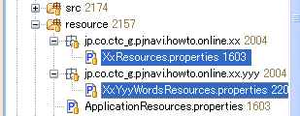

メッセージリソースファイル
メッセージリソースファイルには、サブシステム単位、または業務ID単位でメッセージを定義します。
内容は「メッセージコード=メッセージ文言」の形式で記載してください。

メッセージコード体系は以下の通りです。(メッセージコードを「IXX1234」とした場合)
┌ メッセージ区分(I：インフォメーション、W:警告、E：エラー)
│ | ┌ サブシステムID(PJ:業務、MI:MIなど)
│ | │ | ┌ サブシステム内での連番
I | XX | 1234
また、メッセージ内の置換したい箇所には${}でプレースホルダを定義します。
ここで${}に指定した名称はメッセージ作成の際に指定します。

以下にメッセージリソースファイルの記述例を示します。
IXX0101=ID:${id}を作成しました。
IXX0102=ID:${id}を更新しました。
EXX0101=指定されたID:${id}のデータは既に削除されている可能性があります。
EXX0102=指定されたID:${id}のデータは、他のユーザにより更新、または、削除されています。

単語リソースファイル
単語リソースファイルには、画面項目名などの文言を記載してください。
画面項目名のうち、ドメインでデータを保持するものについては、コードを[ドメインクラス名（先頭は小文字）].[プロパティ名]としてください。
その他（画面名やボタンのラベルなど）については、コードを[使用する画面ID（小文字）].[項目名など]としてください。

以下に単語リソースファイルの記述例を示します。
dxxyyy00100MobilePhone.terminalId=端末ID
dxxyyy00100MobilePhone.terminalName=端末名
dxxyyy00100MobilePhoneCriteria.fromSalesDate=発売日(FROM)
dxxyyy00100MobilePhoneCriteria.fromTerminalId=端末ID(FROM)
dxxyyy00100MobilePhoneCriteria.toSalesDate=発売日(TO)
dxxyyy00100.updateButton=更新

Tips

メッセージの作成
クライアントに返すレスポンスにメッセージを設定する方法は、プレゼンテーション層とビジネス層での両方で設定が可能です。。

プレゼンテーション層でのメッセージの設定
PjnaviResponseDomainsにはメッセージ設定用の静的メソッドが用意されています。
プレゼンテーション層でメッセージを設定する場合、以下のメッセージ設定用メソッドを利用してください。
メソッド名 | 引数1 | 引数2 | 引数3 | 備考
info | String | - | - | メッセージコードのみ指定（INFOレベル）
info | String | Map<String, Object> | - | メッセージコードと置換文字列を指定（INFOレベル）
confirm | String | - | - | メッセージコードのみ指定  ポップアップダイアログのメッセージ設定(ダウンロード処理にのみ利用可能)
confirm | String | Map<String, Object> | - | メッセージコードと置換文字列を指定  ポップアップダイアログのメッセージ設定(ダウンロード処理にのみ利用可能)
addMessages | MsgLvlKbn | String | Map<String, Object> | メッセージレベルとコード、置換文字列を指定

以下にプレゼンテーション層でのメッセージ設定の例を示します。
@RequestMapping("/create")
@ResponseBody
public PjnaviResponseDomain<Dxxyyy00100MobilePhone> create(
@Validated @ModelAttribute Dxxyyy00100MobilePhone domain) {
Dxxyyy00100MobilePhone createdDomain = service.create(domain);
return PjnaviResponseDomains.set(createdDomain)
.info("IXX0101", Maps.hash("id", createdDomain.getTerminalId()))
.get();
}

複数のメッセージを設定する場合は、連続で記述可能です。以下のような形式です。
PjnaviResponseDomains.set(createdDomain)
.info("IXX0101", Maps.hash("id", createdDomain.getTerminalId()))
.info("IXX0102", Maps.hash("name", createdDomain.getTerminalName()))
.info("IXX0103", Maps.hash("id", createdDomain.getTerminalId()))
.get();

ビジネス層でのメッセージの設定
ビジネス層でメッセージを設定するには、二種類の方法があります。

- Messagesを利用した設定
Messagesクラスの持つ静的メソッドを利用し、メッセージを設定できます。
addメソッドでメッセージコードを設定可能です。複数のメッセージを設定する場合は複数回実行してください。
メソッド名 | 引数1 | 引数2 | 備考
info | String | - | メッセージコードのみ指定（INFOレベル）
info | String | Map<String, Object> | メッセージコードと置換文字列を指定（INFOレベル）
info | String | boolean | メッセージの文言とその中での改行有無（INFOレベル）  ※メッセージコードが振られていないメッセージを設定する場合に使用する
warn | String | - | メッセージコードのみ指定（WARNレベル）
warn | String | Map<String, Object> | メッセージコードと置換文字列を指定（WARNレベル）
warn | String | boolean | メッセージの文言とその中での改行有無（WARNレベル）  ※メッセージコードが振られていないメッセージを設定する場合に使用する
error | String | boolean | メッセージの文言とその中での改行有無（ERRORレベル）  ※メッセージコードが振られていないメッセージを設定する場合に使用する
add | String | - | メッセージコードのみ指定（メッセージレベル自動設定）
add | String | Map<String, Object> | メッセージコードと置換文字列を指定（メッセージレベル自動設定）

- 例外のthrow
例外クラスをthrowする際に、メッセージコードを設定できます。
コンストラクタの引数によって、メッセージコードを設定できます。
置換文字列と、例外の原因となった例外を任意に指定することも可能です。

クラス | 引数1 | 引数2 | 引数3 | 備考
PjnaviBusinessException | - | - | - | メッセージコードを設定せずに例外処理する場合に利用します。  ただし、基本的にはメッセージコードを設定して例外処理してください。
PjnaviBusinessException | String | - | - | メッセージコードのみ設定
PjnaviBusinessException | String | Map<String, Object> | - | メッセージコードと置換文字列を設定
PjnaviBusinessException | String | Throwable | - | メッセージコードと原因となった例外を設定
PjnaviBusinessException | String | Map<String, Object> | Throwable | メッセージコードと置換文字列、原因となった例外を設定
PjnaviSystemException | String | - | - | メッセージコードのみ設定
PjnaviSystemException | String | Map<String, Object> | - | メッセージコードと置換文字列を設定
PjnaviSystemException | String | Throwable | - | メッセージコードと原因となった例外を設定
PjnaviSystemException | String | Map<String, Object> | Throwable | メッセージコードと置換文字列、原因となった例外を設定

以下にビジネス層でのメッセージ設定の例を示します。

@Override
public void update(Dxxyyy00100Grid domains) {
Args.checkNotNull(domains);
List<Dxxyyy00100MobilePhone> ds = domains.getDomains();
for (Dxxyyy00100MobilePhone d : ds) {
if (d.getTerminalId() == null) {
// PKが送られてこない場合は主キーを採番部品より取得
d.setTerminalId(dao.sequence());
}
MobilePhoneEntity e = porterToEntity(d);
int affected = mbOnlineDao.merge(e);
if (affected == 0) {
throw new PjnaviBusinessException("EXX0102", Maps.hash("id", d.getTerminalId()));
}
Messages.info("IXX0002", Maps.hash("id", d.getTerminalId()));
}
}

例外発生時は、必ずPjnaviBusinessException、またはPjnaviSystemExceptionをthrowしてください。
これらの例外に応じてトランザクションがロールバックされるためです。
例外を発生させる際に複数のメッセージを設定したい場合、以下のようにメッセージ設定後、最後に例外クラスをthrowします。
Messages.add("EXX0101");
Messages.add("EXX0102");
throw new PjnaviBusinessException("EXX0104");

アップロード処理を実装する場合
アップロード処理は以下の2手順で実装を行います。
- サービスインタフェース・実装クラスにファイルを読み込みデータベースにアクセスする処理を追加
- コントローラクラスにファイルを受け取るメソッドを追加

ここでは基本的な、「CSV形式のファイルを受け取りDBに書き込む」場合を例に挙げ、アップロード処理の実装について解説します。

サービスメソッド追加
サービスインタフェースにメソッド定義を追加します。
インタフェースに定義するメソッドは以下の点に注意してください。
 | 内容 | 備考
メソッド名 | upload | 1画面に複数ある場合は接頭辞upload
引数 | java.io.File
戻り値 | void

メソッド名は、"upload"としてください。1画面に複数のダウンロード処理がある場合は、接頭辞を"upload"とし、処理ごとに簡潔な名称を付与してください("uploadMobilePhone" など)。
引数の型には、java.io.Fileクラスを指定してください。

以下に実装例を示します。
public interface Dxxyyy00100Service {

void upload(File file);
...
}

また、定義したメソッドの実装をサービス実装クラスに追加します。
ここでは、以下の処理を行う実装例を示します。
- CSVユーティリティを利用
- 一行づつ読み込み
- 共通オンラインDAO、共通エンティティを利用しデータを登録・更新

以下に実装例を示します。
@Autowired
protected BeanValidations validations;

@Override
public void upload(File file) {
Args.checkNotNull(file);
SimpleCSVReaders r = CSVs.readers(file, validations);
// dataメソッドを使わない場合は、CSVReaders r = CSVs.readers(file);
try {
r.open();
while (r.next().hasNext()) {
int count = r.count();
// 1行目はヘッダー行のため、読み込みをスキップ
if (count != 1) {
String[] line = r.get();
if (line.length != 4) {
throw new PjnaviBusinessException(count + "行目の列数が不正です。");
}
BindingResult result = r.data(Dxxyyy00100MobilePhoneUpload.class);
if (result.hasErrors()) { // hasErrors() は1つでもエラーがあれば true を返す
// エラーがあった場合に処理を中止（ロールバック）したければ、throw new BindException(result); とする
for (FieldError error : result.getFieldErrors()) {
Messages.error(error.getDefaultMessage(), false); // エラーメッセージを設定する
}
continue; // 次の行へ
}
Dxxyyy00100MobilePhoneUpload domain = (Dxxyyy00100MobilePhoneUpload) result.getTarget();
MobilePhoneEntity e = porterToEntity(domain);
e.setDelFlg("0");
int affected = mbOnlineDao.mergeOneNotNull(e);
if (affected == 0) {
throw new PjnaviBusinessException("登録・更新に失敗しました。");
}
Messages.add("ID:${id}を登録・更新しました。", Maps.hash("id", e.getTerminalId()));
}
r.clear();
}
} finally {
r.close();
}
}
※登録するメッセージは仮の値として固定文字列を設定しています。実装する際はメッセージコードを設定してください。
ここでは、CSVユーティリティ(jp.co.ctc_g.pjnavi.fw.online.csv.CSVs)を利用し、CSVファイルの読み込みを行っています。
CSVs#readersは引数にBeanValidationsを受け取るものと受け取らないものがあり、BeanValidationsを受け取った場合は、一行のデータをドメインに変換して単項目チェックを行うメソッド（SimpleCSVReaders#data）を利用できます。
CSVユーティリティを利用したファイルの読み込みを行う際は、以下の点に注意してください。
- 必ず単項目チェックを行うこと
- 単項目チェックでエラーが見つかった場合はDBへの登録・更新を行わないこと
- 一行ごとにCSVReaders#clearを実行すること
- 読み込みの終了後、CSVReaders#closeを実行すること

ドメインの作成（CSVの一行データをドメインとして取得する場合）
CSVの一行のデータをドメインに変換して単項目チェックを行いたい場合、下記のように@CsvColumnアノテーションを指定したドメインを作成して、SimpleCSVReaders#dataの引数に渡してください。seqには1から始まるカラム番号を指定してください。
public class Dxxyyy00100MobilePhoneUpload implements Serializable {
@CsvColumn(seq = 1)
@Number(precision = 9)
private Integer terminalId;

@CsvColumn(seq = 2)
@MaxLength(size = 128)
private String terminalName;

@CsvColumn(seq = 3)
private Date salesDate;

@CsvColumn(seq = 4)
private Long verNo;
// コンストラクタ、アクセサメソッドは省略
}

単項目チェックの内容は、上記の例のようにアノテーションを用いて指定できます。利用できるアノテーションについては入力チェックの実装を参照してください。
ただし、以下の制限があります。
  - ドメインのプロパティの型をjava.util.Dateにした場合、yyyy/MM/dd形式の文字列のみ受け付けられる
  - それ以外の形式で日付を受け取りたい場合は、ドメインのプロパティの型をStringにし、@DateFormatアノテーションにて書式（pattern）を指定する必要がある
  - 入力チェックの場合分けは行えない
  - 相関チェックは行えない（チェック自体は可能だが、エラーメッセージが不完全なものになる）

コントローラメソッドの追加
コントローラのメソッドは、サービスのメソッドと同一の名称を定義してください。
また、@RequestMappingにはメソッド名と同一のパス(メソッド名の先頭にスラッシュ(/)を付与した形式)を定義してください。

また、以下のように引数を定義します。
- 引数の型にorg.springframework.web.multipart.MultipartFileを指定する
- 引数に @RequestParam アノテーションを付与する

引数として受け取ったMultipartFileのオブジェクトに対し、以下の操作を行います。
- Files#transferToを利用しファイルをテンポラリフォルダに保存する
- サービスクラスに処理を委譲する

以下に実装例を示します。
@RequestMapping(value = "/upload")
@ResponseBody
public PjnaviResponseDomain<Void> upload(@RequestParam MultipartFile file) {
service.upload(Files.transferTo(file));
return PjnaviResponseDomains.set().info("ファイルをアップロードしました。").get();
}

ダウンロード処理を実装する場合
ダウンロード処理は、以下の形式で行われます。
- クライアントからダウンロードのリクエスト(1回目)を送信
- サーバにて、検索条件の入力値チェック、(必要な場合は)件数チェックをし、結果をクライアントに返す
- (チェックOKの場合)クライアントからダウンロード実行のリクエスト(2回目)を送信
- サーバからファイルのレスポンスを返す

サーバ側では、上記の２、４に対応するコントローラメソッド、及びサービスメソッド、DAOメソッドを作成します。
件数チェックのある画面については、DAO、サービスに件数取得用のメソッドを追加します。

以下に実装する際に必要となる項目を記載します。

【クラスの作成】
 | クラス名 | 必須 | 備考
ResultHandlerの作成 | Dxxyyy00100ResultHandlerImpl | ○ | AbstractCsvResultHandlerImplを継承して実装  利用している箇所では以下の手続きを踏んでいること  - 利用開始時にopen()を実行  - 利用終了後にclose()を実行

【SQLの追加】
SQL | 必須 | id | 備考
件数取得SQL |  | count | 件数チェックの無い画面では不要
ファイル作成SQL | ○ | download

【メソッドの追加】
クラス | 操作 | 必須 | メソッド名 | 引数 | 戻り値 | 備考
DAOインタフェース  DAO実装クラス | 件数取得メソッド追加 |  | count | 検索用ドメインクラス | Integer | 複数ある場合は接頭辞count  件数チェックの無い画面では不要
DAOインタフェース  DAO実装クラス | ファイル作成メソッド追加 | ○ | download | 検索用ドメインクラス | PjnaviDownloadFile | 複数ある場合は接頭辞download
サービスインタフェース  サービス実装クラス | 件数取得メソッド |  | count | 検索用ドメインクラス | Integer | 複数ある場合は接頭辞count  件数チェックの無い画面では不要
サービスインタフェース  サービス実装クラス | ファイル作成メソッド | ○ | download | 検索用ドメインクラス | PjnaviDownloadFile | 複数ある場合は接頭辞download
コントローラクラス | ダウンロード事前メソッド | ○ | preDownload | 検索用ドメインクラス | PjnaviResponseDomain | 複数ある場合は接頭辞preDownload  @RequestMapping("/pre/download")
コントローラクラス | ダウンロード実行メソッド | ○ | download | 検索用ドメインクラス | PjnaviDownloadFile | 複数ある場合は接頭辞download  @RequestMapping("/download")

ResultHandlerの実装（ファイル作成・送信）
ファイル作成処理は、ResultHandlerを実装する形式で実現します。
ResultHandlerはSQLを実行する際、取得結果に対してどのような処理を行うかを定義するインタフェースです。
親クラスとして、AbstractCsvResultHandlerImplを継承します。

AbstractCsvResultHandlerImplを実装する場合、最低限、以下の2つのメソッドを実装します。
- write … 取得した検索結果一行ごとの処理を定義する
- getHeader … ヘッダ行に出力する内容を定義する

以下に実装例を示します。
public class Dxxyyy00100ResultHandlerImpl extends AbstractCSVResultHandlerImpl {

@Override
public void write(ResultContext context) {
Dxxyyy00100MobilePhone d = (Dxxyyy00100MobilePhone) context.getResultObject();
String[] data = new String[] {
d.getTerminalId().toString(),
d.getTerminalName(),
Dates.format(d.getSalesDate(), DatePattern.YYYY_MM_DD)
};
csv.write(data);
}

@Override
public String[] getHeader() {
return new String[]{
"端末ID", "端末名", "発売日"
};
}
}

検索の結果として複数のテーブルを結合したツリー構造のデータを取る場合は、writeメソッドの実装には注意が必要です。
例えば、部署マスタと従業員マスタを結合した結果を出力する際、以下のような出力形式となる要件の場合です。
部署 | 従業員番号 | 従業員名
A | 1 | 従業員1
(null) | 2 | 従業員2
(null) | 3 | 従業員3
B | 4 | 従業員4
(null) | 5 | 従業員5
このように部署データを先頭の一行のみ出力する場合は、writeメソッド内で部署データの切り替わるレコードを認識し、出力の有無を切り替える必要があります。

SQLの追加
- 件数チェックSQLの追加
ダウンロード実行前に件数チェックを行う画面の場合、件数チェックSQLを追加します。
SQLのIDはcountとします。複数のダウンロード処理がある場合は、接頭辞をcountとし、処理ごとに簡潔な名称を付与してください("countMobilePhone" など)。

- ファイル作成SQLの追加
ダウンロードファイル作成に使用するSQLを追加します。
SQLのIDはlistAllとします。複数のダウンロード処理がある場合は、接頭辞をlistAllとし、処理ごとに簡潔な名称を付与してください("listAllMobilePhone" など)。
なお、共有可能なSQL(たとえば、件数取得SQLとファイル作成SQLのWHERE句)はIDを付与して定義し、共有するようにしてください。

以下にSQLファイルの記述例を示します。
<select id="count" parameterType="Dxxyyy00100MobilePhoneCriteria" resultType="integer">
/* jp.co.ctc_g.pjnavi.howto.online.xx.integration.mybatis.yyy.Dxxyyy00100DaoImpl.count */
select count(TERMINAL_ID) as CNT
from (<include refid="download"/>)
</select>

<sql id="download">
select <include refid="selectColumns" />
from MOBILE_PHONE
<include refid="whereStatements" />
order by TERMINAL_ID
</sql>

<select id="listAll" parameterType="Dxxyyy00100MobilePhoneCriteria" resultType="Dxxyyy00100MobilePhone">
/* jp.co.ctc_g.pjnavi.howto.online.xx.integration.mybatis.yyy.Dxxyyy00100DaoImpl.listAll */
<include refid="download"/>
</select>

DAOメソッドの追加(DAOインタフェース)
- 件数チェックの追加
ダウンロード実行前に件数チェックを行う画面の場合は、件数取得のためのメソッドをDAOインタフェースに定義します。
件数チェックのメソッド名は、"count"としてください。1画面に複数のダウンロード処理がある場合は、接頭辞を"count"とし、処理ごとに簡潔な名称を付与してください("countMobilePhone" など)。
また、戻り値の型にはjava.lang.Integerを指定します。

- ファイル作成メソッドの追加
ファイル作成のメソッドをDAOインタフェースに定義します。
メソッド名は"download"としてください。一画面に複数のダウンロード処理がある場合は、接頭辞を"download"とし、処理ごとに簡潔な名称を付与してください("downloadMobilePhone" など)。
また、戻り値の型はPjnaviDownloadFileとしてください。

以下にDAOインタフェースの実装例を示します。
public interface Dxxyyy00100Dao {

Integer count(Dxxyyy00100MobilePhoneCriteria criteria);

PjnaviDownloadFile download(Dxxyyy00100MobilePhoneCriteria criteria);
...
}

DAOメソッドの追加(DAO実装クラス)
DAO実装クラスにて、DAOインタフェースで定義したメソッドを実装します。

- 件数チェックの実装
件数取得SQLを実行し、結果を返します。

- ファイル作成の実装
ファイル作成SQLを呼び出します。その際、ResultHandlerImpl実装を併せてSqlSessionに渡します。
独自に実装したResultHandlerImplをインスタンス化し、SqlSessionに渡します。
以下の手続きを踏む点に注意してください。
- ファイル作成開始前にopen()を実行する
- header()を実行しヘッダ行を出力する
- SqlSessionに渡す
- ファイル作成終了時にclose()を実行する
- ファイル作成の終了後、get()を呼び出しPjnaviDownloadFileのインスタンスを返却する

以下にDAO実装クラスの実装例を示します。
@Repository
public class Dxxyyy00100DaoImpl extends SqlSessionDaoSupport implements Dxxyyy00100Dao {

@Override
public Integer count(Dxxyyy00100MobilePhoneCriteria criteria) {
return getSqlSession().selectOne(getSqlStatementId("count"), criteria);
}

@Override
public PjnaviDownloadFile download(Dxxyyy00100MobilePhoneCriteria criteria) {
PjnaviResultHandler handler = new Dxxyyy00100ResultHandlerImpl();
try {
handler.open();
handler.header(); //ヘッダーを出力したくない場合は、.header()メソッドを呼ばなければOK
getSqlSession().select(getSqlStatementId("listAll"), criteria, handler);
} finally {
handler.close();
}
return handler.get();
}
...
}

サービスメソッドの追加（サービスインタフェース）
- 件数取得メソッドの追加
件数チェックを実行する画面の場合は、件数取得のメソッドをサービスインタフェースに定義します。
メソッド名、戻り値はDAOインタフェースと同一の内容を定義します。

- ファイル作成メソッドの追加
ファイル作成のメソッドをサービスインタフェースに定義します。
メソッド名はDAOインタフェースに定義したメソッド名と同一としてください。
また、戻り値の型はPjnaviDownloadFileとしてください。

以下にサービスインタフェースの実装例を示します。
public interface Dxxyyy00100Service {

Integer count(Dxxyyy00100MobilePhoneCriteria criteria);

PjnaviDownloadFile download(Dxxyyy00100MobilePhoneCriteria criteria);
...
}

サービスメソッドの追加（サービス実装クラス）
- 件数取得メソッドの実装
ファイルダウンロード実行前に件数チェックをする画面の場合、件数取得メソッドを実装します。
ここでは、DAOインタフェースに定義した件数取得メソッドを呼び出す処理のみ記述します。

- ファイル作成メソッドの実装
ファイル作成メソッドを実装します。
DAOインタフェースに定義したファイル作成・送信メソッドを呼び出します。

以下に、サービス実装クラスの実装例を示します。
@Service
public class Dxxyyy00100ServiceImpl implements Dxxyyy00100Service {

@Autowired
protected Dxxyyy00100Dao dao;

@Override
public Integer count(Dxxyyy00100MobilePhoneCriteria criteria) {
return dao.count(criteria);
}

@Override
public PjnaviDownloadFile download(Dxxyyy00100MobilePhoneCriteria criteria) {
Args.checkNotNull(criteria);
return dao.download(criteria);
}
...
}

コントローラメソッドの追加
- ダウンロード事前処理メソッドの追加
ダウンロード実行の前に、検索条件の入力チェックや、件数チェックを行う画面の場合は件数チェックを行うためのメソッドを追加します。
メソッド名は、"preDownload"としてください。1画面に複数のダウンロード処理がある場合は接頭辞を"preDownload"とし、処理ごとに簡潔な名称を付与してください("preDownloadMobilePhone" など)。
また、@RequestMappingには"/pre/download"を指定します。1画面に複数のダウンロード処理がある場合は接頭辞を"/pre/download"とし、処理ごとに簡潔な名称を付与してください("/pre/downloadMobilePhone" など)。

レスポンスには、ダウンロード確認のメッセージを登録します。
また、入力値チェックを有効にするため、引数に@Validatedアノテーションを付与します。

- ダウンロード実行処理メソッドの追加
ダウンロードファイル送信のメソッドをコントローラに定義します。
メソッド名はサービスインタフェースに定義したメソッド名と同一としてください。
また、@RequestMappingには、メソッド名の先頭にスラッシュ"/"を追加した文字列を設定してください。
サービスクラスのファイル作成処理を呼び出し、戻り値としてPjnaviDownloadFileを返します。

以下にコントローラの実装例を示します。
@AuthCheck
@Controller
@RequestMapping(value = "/rest/xx/yyy/dxxyyy00100", method = {RequestMethod.GET, RequestMethod.POST})
public class Dxxyyy00100Controller extends PjnaviController {

@Autowired
protected Dxxyyy00100Service service;

@RequestMapping(value = "/pre/download")
@ResponseBody
public PjnaviResponseDomain<Void> preDownload(@Validated @ModelAttribute Dxxyyy00100MobilePhoneCriteria criteria) {
Integer cnt = service.count(criteria);
return PjnaviResponseDomains.set().confirm(cnt + "件あります。ダウンロードしますか？").get();
}

@RequestMapping(value = "/download")
@ResponseBody
public PjnaviDownloadFile download(@Validated @ModelAttribute Dxxyyy00100MobilePhoneCriteria criteria) {
PjnaviDownloadFile download = service.download(criteria);
return download;
}
...
}
※登録するメッセージは仮の値として固定文字列を設定しています。実装する際はメッセージコードを設定してください。

件数チェックが不要な場合
件数チェックが不要な場合は、DAOとサービスの件数取得メソッドは不要です。
以下にコントローラの実装例を示します。
@AuthCheck
@Controller
@RequestMapping(value = "/rest/xx/yyy/dxxyyy00100", method = {RequestMethod.GET, RequestMethod.POST})
public class Dxxyyy00100Controller extends PjnaviController {

@Autowired
protected Dxxyyy00100Service service;

@RequestMapping(value = "/pre/download")
@ResponseBody
public PjnaviResponseDomain<Void> preDownload() {
return PjnaviResponseDomains.set().confirm("CPJ0340").get();
}

@RequestMapping(value = "/download")
@ResponseBody
public PjnaviDownloadFile download() {
PjnaviDownloadFile download = service.download();
return download;
}
...
}

CSVファイル以外の場合
PDFファイルのダウンロードについては印刷共通処理を参照してください。

CSV、PDF以外のダウンロードについては、下記のように実装してください。
  - 各メソッドの名前や引数の型、戻り値の型については、CSVの場合と同様にする。
  - DAOもしくはサービスにて、サーバ上に一時ファイルを生成し、そこへダウンロードさせたい内容を出力する。
  - 一時ファイルのパスが重複することを避けるため、Files#newDownloadTempFile() を呼び出して返されたパスを使用する。
  - 一時ファイルのパスを引数としてPjnaviDownloadFileのインスタンスを生成し、それをコントローラのダウンロード実行処理メソッドの戻り値とする。

独自入力チェックの実装指針
J-Frameworkが提供している入力チェックではチェックできない場合(ラジオボタンやコンボボックスの選択値によって必須項目となる)は独自に入力チェックを行う必要があります。このときどのように実装するか以下に手順を記載します。
独自の入力チェックを実装する場合は、以下のようにコントローラのメソッドを修正します。
- 独自の入力チェックを行うクラスを追加する
  - 入力チェック処理を記述する
- 引数にBindingResultオブジェクトを追加する

- 入力チェックエラーの場合
  - BindingResultにエラーを追加する
  - BindExceptionをthrowする

以下に「teminalIdが3の場合はterminalNameが必須」というチェックの実装例を示します。

public class Dxxyyy00100Validator {

public void validate(Dxxyyy00100MobilePhone domain, Errors errors) {
// 独自チェックでエラーとなった場合、BindingResultにエラーを追加する
if (Integer.valueOf(3).equals(domain.getTerminalId()) && Strings.isEmpty(domain.getTerminalName())) {
errors.rejectValue("terminalName", "errors.messages.code", "独自チェックエラーです");
}
}
}

public class Dxxyyy00100Controller extends PjnaviController {

@RequestMapping("/update")
@ResponseBody
public PjnaviResponseDomain<Dxxyyy00100MobilePhone> update(
@Validated({ Default.class, Update.class }) @ModelAttribute Dxxyyy00100MobilePhone domain,
BindingResult results) throws BindException {

new Dxxyyy00100Validator().validate(domain, results);
// 引数にBindingResultをとるとBindExceptionが自動でthrowされない
if (!results.hasErrors()) {
service.update(domain);
return PjnaviResponseDomains.set(domain)
.info("IXX0102", Maps.hash("id", domain.getTerminalId()))
.get();
} else {
throw new BindException(results);
}
}
}

フレームワーク提供ユーティリティ
以下のユーティリティが使用可能です。
ここでは概要説明のみ記載しますので、詳細については各クラスのJavadocを参照下さい。

種別 | パッケージ | クラス | 概要
日付 | jp.co.ctc_g.pjnavi.fw.util | Dates | 日付の操作に関するユーティリティクラスです。  指定した書式でのjava.util.Date型 ⇔ java.lang.String型 の相互変換を可能にします。
ファイル操作 | jp.co.ctc_g.pjnavi.fw.online.util | Files | クライアントからアップロードされたファイルをサーバのテンポラリ領域に格納します。  MultipartFile形式からFile形式のインスタンスに変換し、業務処理で使用可能にします。
CSV操作 | jp.co.ctc_g.pjnavi.fw.online.csv | CSVs | CSVファイルの入出力を扱うユーティリティクラスです。  CSVWriters、CSVReadersのインスタンスを作成し、入出力を容易にします。  CSVWriters、CSVReadersは一行ずつ入出力を行うAPIを提供します。  入力・出力ともに改行コードとしてCRLFを使用します。  区切り文字にはデフォルトでカンマ(,)を、囲い文字にはダブルクォーテーション(")を利用します。  区切り文字、囲い文字は任意に設定することも可能です。
権限API | jp.co.ctc_g.pjnavi.sy.online.auth | Auths | 権限情報に関するAPIを提供します。  Auths#get メソッドを利用することで、権限情報(AuthInfoインスタンス)を取得できます。  また、静的なフィールドとして参照区分を利用できます。  ログインユーザ情報、業務日付も権限APIを利用して取得可能です。
メール送信API | 未定 | 未定 | メール送信に関するAPIを提供します。

日付形式の取り扱い
クライアント⇔サーバ間の日付形式(ドメインクラスのデータ型がjava.util.Dateとなるもの)の取り扱いは、以下の通りです。
経路 | 書式 | 備考
クライアント⇒サーバ | yyyy/MM/dd | 書式チェックは自動的に実行される
サーバ⇒クライアント | yyyy/MM/dd hh:mm:ss | 画面表示書式はクライアント側で制御する

また、クライアントからサーバに送信するデータのうち、yyyy/MM/dd 以外の任意の書式で日付 (または時刻) を送信したい場合は、以下の通りとします。
- ドメインクラスのデータ型をjava.lang.Stringにする
- 入力チェックアノテーションとして@DateFormatを付与し、書式を指定する

グリッド一括更新の実装
グリッドの一括更新を実装する場合、クライアントからは変更(追加・更新・削除)がある行のデータがサーバへリクエストされます。
入力エラーがあった場合はエラーの行番号がメッセージに付与されますが、配列番号と画面表示上の行番号の変換はクライアント側で行われます。

一覧検索の件数制限の方式
多くの画面では、一覧表示の件数は1000件までに制限されます。具体的には、最大件数を1000件とした場合、一覧検索では1001件までを自動的に取得します。検索結果の件数が1000件以下の場合は通常通り検索結果を返し、1001件となった場合は「最大件数を超えている」とし、1001件目のデータを取り除いた1000件分の検索結果を返し、併せてメッセージを登録します。

件数制限は、以下のように実装します。
- Daoの修正（org.apache.ibatis.session.RowBounds.RowBoundsを使用します。）
- PjnaviCriteriaDomainを継承して検索用ドメインクラスを作成
- サービス実装クラスの一覧検索メソッドに、最大件数を超えた際のメッセージ登録処理を追加
- 最大件数の設定(最大件数が1000件以外の場合)

Daoの修正
一覧検索のDaoのメソッドに対し、org.apache.ibatis.session.RowBounds.RowBounds を使用し、件数を制限します（JGeneratorにて作成されたDaoは反映済みです）。
以下に記述例を示します。
public List< Dxxyyy00100MobilePhone> list(Dxxyyy00100MobilePhoneCriteria criteria) {

return getSqlSession().selectList(getSqlStatementId("list"), criteria, new RowBounds(criteria.getOffset(), criteria.getTail()));

}
PjnaviCriteriaDomainを継承したクラスから、getOffset(), getTail()してRowBoundsに対して値を設定してください。
offset値はPjnaviCriteriaDomainにて、デフォルト0（ゼロ）がセットされています。
tail値はPjnaviCriteriaDomainにて、デフォルト1000がセットされています。実際の設定値は、フレームワーク側でFrameworkResources.propertiesから取得しています。

検索用ドメインクラスの確認
検索用ドメインクラスが、PjnaviCriteriaDomainを継承していることを確認します。
public class Dxxyyy00100MobilePhoneCriteria extends PjnaviCriteriaDomain {
...
}

サービス実装クラスの修正
DAOから返却される結果は自動的に「最大件数+1件」の件数となります。サービス実装クラスではこの結果を利用し、「最大件数+1件」の場合にはメッセージを登録します。

以下に実装例を示します。
@Override
public List<Dxxyyy00100MobilePhone> list(Dxxyyy00100MobilePhoneCriteria criteria) {
Args.checkNotNull(criteria);
List<Dxxyyy00100MobilePhone> results = dao.list(criteria);
if(results == null || results.isEmpty()) {
throw new PjnaviBusinessException("IXX0104");
} else if (results.size() > criteria.getMaxSize()) {
// TODO エラーコード
Messages.add(criteria.getMaxSize() + "件を超えました。");
results.remove(criteria.getMaxSize());
}
return results;
}
※登録するメッセージは仮の値として固定文字列を設定しています。実装する際はメッセージコードを設定してください。

最大件数の設定(最大件数が1000件以外の場合)
件数制限の機能は、デフォルトでは最大件数を1000件として動作します。最大件数が1000件でない画面の場合は、最大件数を個別に設定する必要があります。任意の最大件数を設定する場合は、Daoを呼び出す前に、PjnaviCriteriaDomainを継承したCriteriaクラスのsetTail()で設定してください。

以下、実装例を示します（5000件とする場合）。
criteria.setTail(5000);
List<Dxxyyy00100MobilePhone> results = dao.list(criteria);

採番部品
設計書に「汎用採番処理」と記載があるものは、必ず当ユーティリティを用いて番号を取得してください。

実装方法
以下のServiceクラスを利用します。
jp.co.ctc_g.sy.numbering.NumberingService
パッケージ | クラス | メソッド | 概要
jp.co.ctc_g.sy.numbering | NumberingService | getNumbers | 採番種別、採番キー、採番件数を引数とし、結果はjava.math.BigDecimal型の配列で返却されます。

引数について
引数 | 省略 | 説明
採番種別 | 不可。 | 設計書に記載されている採番種別コードを設定します。
採番キー | 可能。 | “-”以外の任意の採番キーを設定します。  例）2013, PJNAVIなど
採番件数 | 可能。省略した場合のデフォルト値は“１”です。 | 取得したい採番件数を数値で指定します。

その他
注意事項
- 本クラスの本メソッドに対しては、必ずREQUIRES_NEW属性を指定してください。本メソッドにて行ロックを行なっているため、独立したトランザクションとして設定するためです。
- REQUIRES_NEW属性の設定が漏れている場合、トランザクションが設定されず、不正な値を返却する可能性があります。

設定例
以下に設定例を示します。
<tx:advice id="transactionAdvice" transaction-manager="transactionManager">
<tx:attributes>
<tx:method name="find*" propagation="SUPPORTS" isolation="READ_COMMITTED" rollback-for="java.lang.Throwable" />
<tx:method name="list*" propagation="SUPPORTS" isolation="READ_COMMITTED" rollback-for="java.lang.Throwable" />
<tx:method name="count*" propagation="SUPPORTS" isolation="READ_COMMITTED" rollback-for="java.lang.Throwable" />
<tx:method name="load*" propagation="SUPPORTS" isolation="READ_COMMITTED" rollback-for="java.lang.Throwable" />
<tx:method name="download*" propagation="SUPPORTS" isolation="READ_COMMITTED" rollback-for="java.lang.Throwable" />
<tx:method name="create*" propagation="REQUIRED" isolation="READ_COMMITTED" rollback-for="java.lang.Throwable" />
<tx:method name="update*" propagation="REQUIRED" isolation="READ_COMMITTED" rollback-for="java.lang.Throwable" />
<tx:method name="upload*" propagation="REQUIRED" isolation="READ_COMMITTED" rollback-for="java.lang.Throwable" />
<tx:method name="delete*" propagation="REQUIRED" isolation="READ_COMMITTED" rollback-for="java.lang.Throwable" />
この行→ <tx:method name="getNumbers" propagation="REQUIRES_NEW" isolation="READ_COMMITTED" rollback-for="java.lang.Throwable" />
</tx:attributes>
</tx:advice>

サンプル実装
サーバーサイドのプロトタイプの下記の処理で、サンプル実装をしています。
採算原価見積情報サービス | jp.co.ctc_g.pjnavi.online.pj.business.service.bas. Dpjbas14000ServiceImpl
プロジェクト情報サービス | jp.co.ctc_g.pjnavi.online.pj.business.service.bas. Dpjbas06000ServiceImpl

以下のテストデータが必要です。
Insert into PJTM_SY_HNYO_NUM_MNG (NUM_KND,NUM_KEY,SEQ_NO,DEL_FLG,REG_USR_ID,REG_PGM_ID,REG_TS,UPD_USR_ID,UPD_PGM_ID,UPD_TS,VER_NO)
Values
('PROJECT_NO','-',1,'0',0,'a ',sysdate,0,'a ',sysdate,1);
Insert into PJTM_SY_HNYO_NUM_MNG (NUM_KND,NUM_KEY,SEQ_NO,DEL_FLG,REG_USR_ID,REG_PGM_ID,REG_TS,UPD_USR_ID,UPD_PGM_ID,UPD_TS,VER_NO)
Values
('ESTIMATE_NO','-',7,'0',0,'a ',sysdate,0,'a ',sysdate,1);

印刷共通処理
印刷処理は、共通パッケージの印刷用共通処理を利用してください。PJNAVIの印刷処理は、オープンソース版のJasperReportを利用します。

実装方法
以下のServiceクラスを利用します。
jp.co.ctc_g.sy.print.PrintService
パッケージ | クラス | メソッド | 概要
jp.co.ctc_g.sy.print | PrintService | printPdf | 印刷用テンプレートファイルを取得するためのキー及び印刷データとしてバインドするドメインのリストを引数とし、結果は、一時的に生成されたPDFファイルのパスが返却されます。

引数について
引数 | 省略 | 説明
テンプレートキー | 不可。 | PrintRerousce.propertiesに記載したキーを文字列で設定します。
バインド用データコレクション | 不可。 | Daoの戻り値等、JavaBens仕様に従ったドメインオブジェクトのリストを設定します。

ファイル構成
パッケージ | ファイル名 | 説明
jp.co.ctc_g.sy.print | 設計ID.jrxml | 設計書に記載されている設計IDをファイル名に命名します。これは、iRepost Designerで作成した印刷用テンプレートファイルをリネームして作成します。
 | 設計ID.jasper | テンプレートキーと実際の印刷用テンプレートファイルの物理ファイルパスを記載します。
 | PrintResouces.properties | テンプレートキーと実際の印刷用テンプレートファイルの物理ファイルパスを記載します。
 | PrintService.java | 印刷共通処理のインターフェースです。設計IDに対応した定数を定義します。

例（採算原価見積表の場合）
設計ID：LPJBAS020RP
ファイル名 | 項目 | 内容
LPJBA020RP.jrxml |  | Designerで作成されるテンプレートファイル
LPJBA020RP.jasper |  | Designerで生成されるコンパイル形式のテンプレートファイル
PrintResouces.properties | print.LPJBAS020RP | jp/co/ctc_g/pjnavi/sy/print/LPJBAS020RP. jasper
PrintService.java | String LPJBAS020RP | "print.LPJBAS020RP"

印刷用テンプレートファイル作成方法
印刷用テンプレートファイルは「JasperReport iReport Designer」を利用して作成します。データソースはJRBeanCollectionDataSourceを使用します。
印刷用テンプレートファイルは、.jrxmlから.jasperファイルへの変換処理を実施してください。
その他、iRepost Designerに関する詳細な使い方については、JasperReportのホームページ（http://community.jaspersoft.com/）を参照してください。

サンプル実装
HOWTOにサンプル実装を用意しました。
プロジェクト | ファイル名#メソッド | 説明
client-howto | jp/co/ctc_g/pjnavi/xx/view/yyy/dxxyyy00100/DownloadUpload.mxml | 印刷ボタン追加
 | jp/co/ctc_g/pjnavi/xx/model/yyy/Dxxyyy00100Model.as | 印刷ボタン処理
client-fw | jp/co/ctc_g/pjnavi/fw/service/BasePrintService.as | 印刷サービス処理
server-howto | jp/co/ctc_g/pjnavi/howto/online/xx/presentation/controller/yyy/Dxxyyy00100Controller.java#print | 印刷処理用コントローラ
 | jp/co/ctc_g/pjnavi/howto/online/xx/integration/mybatis/yyy/Dxxyyy00100DaoImpl.java#print | 印刷処理用Dao
 | jp/co/ctc_g/pjnavi/howto/online/xx/business/service/yyy/Dxxyyy00100ServiceImpl.java#print | 印刷処理用サービス

共通DAO(オンライン)
オンラインより単一のテーブルに対してCRUD処理を行うために以下のAPIを提供しています。

# | クラス | メソッド | ドメイン | 概要
1 | XXXEntityOnlineDao  (PjtmSyHnyoNumEntityMngDao) | selectOne | XXXEntity  (PjtmSyHnyoNumMngEntity | 指定された主キーでレコードを1件取得します。検索条件は論理削除されていないレコードのみです。  例)：  select NUM_KND,NUM_KEY,SEQ_NO,  -- DB管理カラム(DEL_FLGなど)  from PJTM_SY_HNYO_NUM_MNG  where NUM_KND = #{numKnd}  and NUM_KEY = #{numKey}  and DEL_FLG = '0'
2 | XXXEntityOnlineDao  (PjtmSyHnyoNumEntityMngDao) | selectOneIncludeLogicalDeleted | XXXEntity  (PjtmSyHnyoNumMngEntity | 指定された主キーでレコードを1件取得します。検索条件は論理削除されているレコードを含みます。  例)：  select NUM_KND,NUM_KEY,SEQ_NO,  -- DB管理カラム(DEL_FLGなど)  from PJTM_SY_HNYO_NUM_MNG  where NUM_KND = #{numKnd}  and NUM_KEY = #{numKey}
3 | XXXEntityOnlineDao  (PjtmSyHnyoNumEntityMngDao) | selectList | XXXEntity  (PjtmSyHnyoNumMngEntity | 指定された検索条件で検索を行います。ドメインの値がNULLのときは検索条件より除外されます。  例)：  select NUM_KND,NUM_KEY,SEQ_NO,  -- DB管理カラム(DEL_FLGなど)  from PJTM_SY_HNYO_NUM_MNG  where NUM_KND like #{numKnd} || '%' -- VARCHARの場合(前方一致)  and NUM_KEY = #{numKey} -- 数値/DATE型の場合  -- if seqNo != nullの場合 以下の条件を付与  -- and SEQ_NO = #{seqNo}  and DEL_FLG = '0' -- CHARの場合  また、XXXEntity.setOrderByFields(…)で事前に「order by 」後の文字列を設定すると、selectListのソート順を指定できます。  例)：  PjtmPjEmpEntity domain = new PjtmPjEmpEntity();  domain.setName("テスト");  domain.setOrderByFields("EMP_ID, VLD_STR_DT, VLD_END_DT");  List<PjtmPjEmpEntity> lists = dao.selectList(domain);
4 | XXXEntityOnlineDao  (PjtmSyHnyoNumEntityMngDao) | insertOneNotNull | XXXEntity  (PjtmSyHnyoNumMngEntity) | ドメインの値がNULL、のとき、該当のカラムを除外して登録します。  ※NOT NULL制約が付与されている場合、以下のSQLを構築します。  NOT NULL || DB初期値 || 概要  ○ || ○ || DB初期値をSQLに入れる  ○ || × || NULLで登録(値を必ず設定する必要あり)  × || || SQLより除外します。
5 | XXXEntityOnlineDao  (PjtmSyHnyoNumEntityMngDao) | mergeOne | XXXEntity  (PjtmSyHnyoNumMngEntity) | 指定された主キーでレコードを取得後に該当レコードがなければ、insert文(#4)を発行します。該当レコードがあれば、update文(#8)を発行します。  ※検索条件は論理削除されているレコードを含みます。
6 | XXXEntityOnlineDao  (PjtmSyHnyoNumEntityMngDao) | mergeOneNotNull | XXXEntity  (PjtmSyHnyoNumMngEntity) | 指定された主キーでレコードを取得後に該当レコードがなければ、insert文(#5)を発行します。該当レコードがあれば、update文(#9)を発行します。  ※検索条件は論理削除されているレコードを含みます。
7 | XXXEntityOnlineDao  (PjtmSyHnyoNumEntityMngDao) | updateOne | XXXEntity  (PjtmSyHnyoNumMngEntity) | ドメインの値がNULLのとき、該当カラムをNULLで更新します。(主キーは更新対象外)  ※NOT NULL制約が付与されている場合、以下のSQLを構築します。  NOT NULL || DB初期値 || 概要  ○ || × || NULLで更新(値を必ず設定する必要あり)  × || || NULLで更新
8 | XXXEntityOnlineDao  (PjtmSyHnyoNumEntityMngDao) | updateOneNotNull | XXXEntity  (PjtmSyHnyoNumMngEntity) | ドメインの値がNULLのとき、該当カラムを除外して更新します。(主キーは更新対象外)  ※NOT NULL制約が付与されている場合、以下のSQLを構築します。  NOT NULL || DB初期値 || 概要  ○ || × || NULLで更新(値を必ず設定する必要あり)  × || || SQLより除外します。ｌ
9 | XXXEntityOnlineDao  (PjtmSyHnyoNumEntityMngDao) | deleteOnePhisical | XXXEntity  (PjtmSyHnyoNumMngEntity) | 主キーで物理削除を行います。
10 | XXXEntityOnlineDao  (PjtmSyHnyoNumEntityMngDao) | deleteOneLogical | XXXEntity  (PjtmSyHnyoNumMngEntity) | 主キーで論理削除を行います。
11 | XXXEntityOnlineDao  (PjtmSyHnyoNumEntityMngDao) | selectOneGeneration | XXXEntity  (PjtmSyHnyoNumMngEntity) | テーブルに世代管理レコードがある場合(開始日・終了日)に主キーと世代を条件に業務日付が開始日・終了日の間に含まれるレコードを1件取得します。検索条件は論理削除されていないレコードのみです。
12 | XXXEntityOnlineDao  (PjtmSyHnyoNumEntityMngDao) | selectListGeneration | XXXEntity  (PjtmSyHnyoNumMngEntity) | テーブルに世代管理レコードがある場合(開始日・終了日)に主キーが一致するレコードを全件取得します。検索条件は論理削除されていないレコードのみです。
  - 単発更新処理の排他ロックについて
オンラインDAOの下記単発更新処理はデフォルトでロック(select...for update nowait)をかけます。大量Entityリストのループ更新処理の性能を改善するためには、まず、一括のロック処理(select...where [PK] in (…) for update nowait)を独自実装し、ループ内ではEntityの親メソッドsetOnlineUpdateLock(false)で（ロックしない）設定してから、下記の単発更新処理メソッドを呼出すようお勧めします。
・updateOne、updateOneNotNull、deleteOnePhisical、deleteOneLogical、mergeOne及びmergeOneNotNull（updateの場合）

オンラインバッチ連携処理
オンライン画面からバッチ処理を起動する方式は、方式設計書に記載済みです。
本APIは、SSHリモート接続によりバッチサーバ上の指定されたジョブを起動し、即座に復帰します。

実装方法
以下のServiceクラスを利用します。

パッケージ | クラス | メソッド | 概要
jp.co.ctc_g.pjnavi.sy.batch.online | OnlineBatchService | execute | オンラインバッチを起動します。

引数について
引数 | 省略 | 説明
ジョブネットID | 不可 | 設計書記載のジョブネットID
ジョブID | 不可 | 設計書記載のジョブID
ジョブ間パラメータ | 可 | ジョブ間パラメータを指定します。

タイムスタンプの受け渡し
CSVファイルを作成する業務ジョブと、そのCSVファイルを転送する共通ジョブでCSVファイルを共有するために、オンライン側の本API内部からCSVファイル名に含まれるタイムスタンプを指定します。
ファイル名：
%インターフェイスID%yyyyMMddHHmmssSSS.csv
パラメータキー：
timestamp

可変長項目の受け渡し
本APIでは、可変長項目の受け渡し用にジョブ間パラメータAPIをサポートしています。ジョブ間パラメータAPIを使用すると、プロジェクトコードのリストなど、サイズが可変長でシェル引数のサイズ制限に掛かる可能性のあるデータをバッチジョブへ受け渡す場合などに、値はデータベースへ保存し、そのキー項目のみをパラメータとして受け渡すことができるようになります。バッチジョブではそのキーを使用し、データベースよりリストを復元します。
パラメータキー： ジョブパラメータのタイムスタンプ値(yyyyMMddHHmmssSSS形式)
例：20130418141400000

オンライン側コード例
// ジョブ間パラメータの準備
List<String[]> jobToJobParameter = new ArrayList<String[]>();
jobToJobParameter.add(new String[] {"PJTM000001"});
jobToJobParameter.add(new String[] {"PJTM000002"});

// オンラインバッチ起動サービスの呼出し
service.execute("jpjbas040", "jpjbas04000", jobToJobParameter);

バッチ側コード例
@Autowired
protected JobToJobParameter jobToJobParameter;

public void doInitialize(JobParameter param) {
Map<String, String> map = param.getParameter();
String timestamp = map.get(OnlineBatchService.TIMESTAMP_PARAMETER_KEY);

// プロジェクトコードリストの復元
List<String[]> projectCodeList = jobToJobParameter.get(timestamp);
:
// CSVファイルの作成
FileCounterKeeper.init();
TransferWriters tw = JobCSVs.writers("Jpjprg04100", timestamp); ※１
:
※１：オンラインバッチの場合は、通常バッチ向けJobCSVs.writers(インターフェイスID)メソッドではなく、JobCSVs.writers(インターフェイスID, タイムスタンプ)メソッドを使用すること。

SQLの実行結果を１件ずつ処理
一度に大量の検索を実施する場合、結果オブジェクトが膨れ上がり、アプリケーションサーバのメモリ容量を圧迫する可能性があります。
この場合、MyBatisのResultHandllerアーキテクチャを利用することで処理を１件ずつ実施することが可能になります。
インターフェース：
org.apache.ibatis.session.ResultHandler
クラス、メソッド：
org.apache.ibatis.session.SqlSession.select

１件ずつ実行結果を処理するには、以下のように実装します。
- org.apache.ibatis.session.ResultHandlerを実装したクラスを作成します。
- １件ずつ処理は、1.で作成したクラスのhandleResultメソッドで処理を記述します。
- org.apache.ibatis.session.SqlSession.selectを呼び出す際、1.で作成したクラスを引数に受け渡します。

org.apache.ibatis.session.ResultHandlerを実装したクラス
１件ずつ処理するためのハンドラーを作成します。

以下に記述例を示します。（server-howtoにあります。）
public abstract class AbstractCSVResultHandlerImpl implements PjnaviResultHandler {

/**
* SELECTの1レコードを取得して、処理を行います。
* @param context 1レコード文のオブジェクト
*/
@Override
public void handleResult(ResultContext context) {
if (L.isDebugEnabled()) {
int cnt = context.getResultCount();
L.debug("{}件処理 ....", new Integer[]{Integer.valueOf(cnt)});
}
write(context);
}
～
}
- handleResultでは、ResultContextから結果セットの情報を得ることができます。
- ResultContextから得られるのはSELECT文の１レコードのオブジェクトです。
- PjnaviResultHandlerは、org.apache.ibatis.session.ResultHandlerをさらに継承しています。

実際に１件ずつ処理を行なっているのは、以下のクラスのwriteメソッドです。
public class Dxxyyy00100ResultHandlerImpl extends AbstractCSVResultHandlerImpl {

/**
* {@inheritDoc}
*/
@Override
public void write(ResultContext context) {
Dxxyyy00100MobilePhone d = (Dxxyyy00100MobilePhone) context.getResultObject();
String[] data = new String[] {
d.getTerminalId().toString(),
d.getTerminalName(),
Dates.format(d.getSalesDate(), DatePattern.YYYY_MM_DD),
d.getVerNo().toString()
};
csv.write(data);
}
～
}
- ResultContextから結果をキャストして受け取り１件ずつ処理しています。

org.apache.ibatis.session.SqlSession.selectメソッドを呼び出す。
4.10.13.1で作成したハンドラーを利用する場合、org.apache.ibatis.session.SqlSession.selectメソッドに引数として受け渡します。

以下に記述例を示します。（server-howtoにあります。）
public PjnaviDownloadFile download(Dxxyyy00100MobilePhoneCriteria criteria) {
PjnaviResultHandler handler = new Dxxyyy00100ResultHandlerImpl();
try {
handler.open();
handler.header();
getSqlSession().select(getSqlStatementId("listAll"), criteria, handler);
} finally {
handler.close();
}
return handler.get();
}
- handllerを受け渡す前に事前処理、事後処理を実施していますが、これはハンドラー自体に別の処理（CSVファイル処理）を内包しているためです。

権限チェックパラメータの指定
権限チェック実行時に、プロジェクトコードもしくはSI案件コードを使用する場合は、下記の対応を行ってください。
この対応を行わない場合は、パラメータを改ざんされexecJudgePrjCodeと処理で使用するprjCodeが一致しない場合に、不正な操作を行われる可能性があるため、この他対応は必須です。
この実装のサンプルは、下記のクラスになります。
・pjnavi-server-how
-Dxxyyy00100MobilePhone.java
-Dxxyyy00100Controller

  - Domainクラスに、下記メンバーを追加してください。
プロジェクトコードを使用する場合 ⇒ execJudgePrjCode
SI案件コードを使用する場合 ⇒ execJudgeSiDealCode
  - サーバ側のドメインクラスに、相関チェック処理を追加してください。
【Dxxyyy00100MobilePhone.java】
@EqualsTo(from = "prjCd", to = "execJudgePrjCd", groups = {Auth.class})
public class Dxxyyy00100MobilePhone extends PjnaviUpdateDomain {

  - コントローラクラスのメソッドに、バリデータを有効にする記述を追加してください。
下記の「@Validated(Auth.class)」の部分です。
@RequestMapping("/checker")
@ResponseBody
@AuthCheckIgnore ※これは複数チェック対応の記述です。相関チェックとは関係ありません。
public PjnaviResponseDomain<Void> checker(@Validated(Auth.class) @ModelAttribute Dxxyyy00100Grid domain,
HttpServletRequest request) {
judge(request, domain);
return PjnaviResponseDomains.set().get();
}

複数のプロジェクトコードを権限チェックする方法
  - コントローラクラスの対象メソッドに権限チェックを無効にする記述を追加してください。
下記の「@AuthCheckIgnore」が該当。
@RequestMapping("/checker")
@ResponseBody
@AuthCheckIgnore
public PjnaviResponseDomain<Void> checker(@Validated(Auth.class) @ModelAttribute Dxxyyy00100Grid domain,
HttpServletRequest request) {
judge(request, domain);
return PjnaviResponseDomains.set().get();
}
  - 独自で権限チェックするロジックを追加してください。
「checker.judge(i)」を独自に複数回呼び出すことになります。
下記はその実装例です。
protected void judge(HttpServletRequest request, Dxxyyy00100Grid domain) {
List<Dxxyyy00100MobilePhone> domains = domain.getDomains();
for (Dxxyyy00100MobilePhone d : domains) {
AuthCheckInfo i = new AuthCheckInfo();
i.setDispId(request. getParameter (PjnaviConsts.DISP_ID_PARAMETER_KEY));
String u = Auths.getAuthCheckUri(request.getContextPath(), request.getRequestURI());
i.setUri(u);
i.setPrjCd(d.getExecJudgePrjCode());
checker.judge(i);
}
}

前方一致、後方一致、及び内容一致で検索を行う場合
前方一致、後方一致、及び内容一致で検索を行う場合、SQLではlikeを利用することになりますが、Oracleでは%や_はワイルドカードとして利用されるため、検索対象文字列として%や_を含めたい場合は、エスケープ文で処理する必要があります。
前方一致、後方一致、及び内容一致で検索を行う箇所においては、以下のサンプル実装に従った実装方針とします。
エスケープの仕方はDAOでエスケープする方法とEscapeTypeHandlerでエスケープする方法がありますが、後者を推奨します。

DAOでエスケープする方法
  - SQLMAPでは、ESCAPE文を設定して下さい。
<sql id="whereStatements">
<where>
<if test="siDealCd != null and siDealCd !=''">
and PRJ.SI_DEAL_CD like #{siDealCd} || '%' escape '\' ←前方一致
</if>
<if test="prjCd != null and prjCd != ''">
and PRJ.PRJ_CD like '%' || #{prjCd} escape '\' ←後方一致
</if>
<if test="prjNm != null and prjNm != ''">
and PRJ.PRJ_NM like '%' || #{prjNm} || '%' escape '\' ←内容一致
</if>
</where>
</sql>
※ESCAPE文字列は、必ず“\”とします。

  - Daoでは、対象のプロパティをESCAPE処理して下さい。
public List<Dpjbas17000PrjInfo> list(Dpjbas17000PrjInfoCriteria criteria) {

criteria.setPrjCd(SQLs.escape(criteria.getPrjCd()));
criteria.setSiDealCd(SQLs.escape(criteria.getSiDealCd()));
criteria.setPrjNm(SQLs.escape(criteria.getPrjNm()));

return getSqlSession().selectList(getSqlStatementId("list"), criteria);
}
※jp.co.ctc_g.jfw.core.util.jdbc.SQLs.escapeを必ず利用して下さい。

EscapeTypeHandlerでエスケープする方法
  - SQLMAPでは、ESCAPE文とtypeHandlerを設定して下さい。
<sql id="whereStatements">
<where>
<if test="siDealCd != null and siDealCd !=''">
and SI_DEAL_CD like #{siDealCd , typeHandler=jp.co.ctc_g.pjnavi.fw.jdbc.mybatis.type.EscapeTypeHandler} || '%' escape '\' ←前方一致
</if>
<if test="prjCd != null and prjCd != ''">
and PRJ_CD like '%' || #{prjCd , typeHandler=jp.co.ctc_g.pjnavi.fw.jdbc.mybatis.type.EscapeTypeHandler} escape '\' ←後方一致
</if>
<if test="prjNm != null and prjNm != ''">
and PRJ_NM like '%' || #{prjNm , typeHandler=jp.co.ctc_g.pjnavi.fw.jdbc.mybatis.type.EscapeTypeHandler} || '%' escape '\' ←内容一致
</if>
</where>
</sql>
※ESCAPE文字列は、必ず“\”とします。

  - Daoでは、ESCAPEは不要です。
public List<Dpjbas17000PrjInfo> list(Dpjbas17000PrjInfoCriteria criteria) {
return getSqlSession().selectList(getSqlStatementId("list"), criteria);
}

ログに出力される処理時間の見方
処理時間が長すぎる場合は、ログに出力される情報を見て問題箇所の切り分けの参考にできます。
クライアントからのリクエストに対してレスポンスを返した時点で、例えば以下のような情報がログに出力されます。
+ Profiler [APPLICATION]
|-- elapsed time [filters] 1.076 milliseconds. … 1
|-- elapsed time [preHandle] 105.113 milliseconds. … 2
|-- elapsed time [Dxxyyy00100Controller#update] 4.515 milliseconds. … 3
|-- elapsed time [Dxxyyy00100ServiceImpl#update] 0.444 milliseconds. … 4
|-- elapsed time [MobilePhoneEntityOnlineDaoImpl#updateOne] 60.820 milliseconds. … 5
|-- elapsed time [marshal] 2.791 milliseconds. … 6
|-- Total [APPLICATION] 174.771 milliseconds.

ここで出力される処理時間の対象範囲は以下の通りです。

# | ラベル | 区分 | 対象範囲
1 | filters | フレームワーク | クライアントからのリクエスト受信～各種フィルタ処理
2 | preHandle | フレームワーク | リクエストパラメータからドメインへの変換～単項目チェック
3 | コントローラクラス名#メソッド名 | 業務側 | コントローラのメソッド呼び出し～#4の前  （注）コントローラのメソッド終了までではない
4 | サービス実装クラス名#メソッド名 | 業務側 | サービスのメソッド呼び出し～#5の前  （注）サービスのメソッド終了までではない
5 | DAO実装クラス名#メソッド名 | 業務側 | DAOのメソッド呼び出し～SQL実行～#6の前  （注）DAOのメソッド終了までではない
6 | marshal | フレームワーク | コントローラのメソッド終了～クライアントへのレスポンス送信

なお、一連の処理においてサービスやDAOのメソッド呼び出しを複数回行っている場合、その分だけ出力される行が増えます。

バッチ実装
「Ⅳ.PJNAVI実装ガイド（バッチ).doc」を参照して下さい。

